BỘ GIÁO DỤC VÀ ĐÀO TẠO

Giáo viên hướng dẫn: Lưu Thị Thảo
TRƯỜNG ĐẠI HỌC ĐẠI NAM

BÀI TẬP LỚN
TÊN HỌC PHẦN: PHÁT TRIỂN PHẦN MỀM MÃ NGUỒN MỞ
ĐỀ TÀI: XÂY DỰNG ỨNG DỤNG WEB QUẢN LÝ CHI TIÊU CÁ NHÂN

STT | Mã Sinh Viên | Họ và Tên | Ngày Sinh | Lớp
1 | 1771020179 | Lê Thiên Dũng | 17/10/2005 | CNTT 17-12
2 | 1771020192 | Giàng A Dụng | 11/8/2005 | CNTT 17 - 12

Hà Nội, năm 2025
BỘ GIÁO DỤC VÀ ĐÀO TẠO

TRƯỜNG ĐẠI HỌC ĐẠI NAM
BÀI TẬP LỚN
TÊN HỌC PHẦN: PHÁT TRIỂN PHẦN MỀM MÃ NGUỒN MỞ
ĐỀ TÀI: XÂY DỰNG ỨNG DỤNG WEB QUẢN LÝ CHI TIÊU CÁ NHÂN
STT | Mã Sinh Viên | Họ và Tên | Ngày Sinh | Điểm
 |  |  |  | Bằng Số | Bằng Chữ
1 | 1771020179 | Lê Thiên Dũng | 17/10/2005
2 | 1771020192 | Giàng A Dụng | 11/8/2005

CÁN BỘ CHẤM THI 1 CÁN BỘ CHẤM THI 2

Hà Nội, năm 2025

LỜI NÓI ĐẦU
Trong bối cảnh nền kinh tế ngày càng phát triển và thói quen tiêu dùng cá nhân thay đổi nhanh chóng, việc quản lý tài chính cá nhân hiệu quả đã trở thành một kỹ năng thiết yếu đối với mỗi cá nhân. Nhiều người trẻ, đặc biệt là sinh viên và những người mới đi làm, thường gặp khó khăn trong việc kiểm soát thu nhập và chi tiêu, dẫn đến tình trạng "cháy túi" hoặc không đạt được các mục tiêu tài chính dài hạn.
Các phương pháp quản lý truyền thống như ghi chép sổ sách hay sử dụng bảng tính Excel đơn giản đã bộc lộ nhiều hạn chế về mặt tiện lợi, khả năng truy cập và tính trực quan. Từ thực tế này, nhu cầu về một công cụ công nghệ hiện đại, có khả năng tổng hợp, phân tích và cung cấp báo cáo chi tiết về thói quen chi tiêu là vô cùng cấp thiết.
Đề tài "Xây dựng Ứng dụng Web Quản lý Chi tiêu Cá nhân" được lựa chọn nhằm mục tiêu cung cấp một giải pháp công nghệ toàn diện, giúp người dùng theo dõi và kiểm soát tài chính một cách dễ dàng, mọi lúc mọi nơi. Ứng dụng sẽ cho phép người dùng ghi lại các giao dịch, phân loại chi tiêu, đặt ngân sách và trực quan hóa dữ liệu qua các biểu đồ báo cáo.
Đặc biệt, với yêu cầu của môn học Lập trình Ngôn ngữ Mã nguồn Mở, đề tài được triển khai hoàn toàn dựa trên các công nghệ nguồn mở, từ ngôn ngữ lập trình, framework cho đến hệ quản trị cơ sở dữ liệu. Điều này không chỉ giúp tối ưu hóa chi phí phát triển mà còn khẳng định khả năng tận dụng và làm chủ các công cụ cộng đồng, thể hiện tinh thần chia sẻ và hợp tác của hệ sinh thái mã nguồn mở.
Báo cáo này sẽ trình bày chi tiết từ giai đoạn phân tích yêu cầu, thiết kế hệ thống, đến quá trình triển khai và kiểm thử ứng dụng, qua đó chứng minh tính khả thi và hiệu quả của sản phẩm được xây dựng.

MỤC LỤC

LỜI NÓI ĐẦU 3
MỤC LỤC 4
MỤC LỤC HÌNH ẢNH 7
BẢNG CÁC TỪ VIẾT TẮT 9
BẢNG PHÂN CÔNG NHIỆM VỤ 10
CHƯƠNG 1. TỔNG QUAN VỀ ĐỀ TÀI 11
1.1. Giới thiệu đề tài 11
1.1.1. Lý do chọn đề tài 11
1.1.2. Mục tiêu đề tài 12
1.2. Phạm vi đề tài 12
1.2.1. Đối tượng nghiên cứu 12
1.2.2. Phạm vi nghiên cứu 12
1.3. Dự kiến công việc 12
1.4. Công nghệ sử dụng 13
CHƯƠNG 2. KHẢO SÁT VÀ PHÂN TÍCH YÊU CẦU 14
2.1. Tìm hiểu nghiệp vụ 14
2.1.1. Thực trạng nghiệp vụ 14
2.1.2. Mục đích của nghiệp vụ 14
2.1.3. Quy trình nghiệp vụ hiện tại 14
2.1.4. Nghiệp vụ cần tin học hóa 15
2.2. Phân tích yêu cầu 15
2.2.1. Sơ đồ phân cấp 15
2.2.2. Sơ đồ phân cấp admin 16
2.2.2. Biểu đồ user case tổng quát 17
2.2.3. Biểu đồ user case phân rã 18
CHƯƠNG 3. THIẾT KẾ HỆ THỐNG 22
3.1. Thiết kế giao diện 22
3.1.1. Thiết kế trang đăng nhập 22
3.1.2. Thiết kế trang đăng ký 22
3.1.3. Thiết kế trang chính 23
3.1.4. Thiết kế trang thêm thu nhập 24
3.1.5. Thiết kế trang thống kê thu nhập 25
3.1.6. Thiết kế trang thêm chi tiêu 25
3.1.7. Thiết kế trang thống kê chi tiêu 26
3.1.8. Thiết kế trang thống kê tổng quát 27
3.2. Thiết kế class 28
3.3. Thiết kế database 32
CHƯƠNG 4. LẬP TRÌNH XÂY DỰNG VÀ CÀI ĐẶT HỆ THỐNG 34
4.1. Xây dựng database trên MySql 34
4.1.1. Cấu trúc các bảng 34
4.1.2. cấu trúc các bảng SQL 35
4.2. Tổ chức mã nguồn 39
4.3. Xây dựng các chức năng theo thiết kế 40
4.3.1. Chức năng kết nối database 40
4.3.2. Chức năng đăng ký 41
4.3.3. Chức năng đăng nhập 43
4.3.4. Chức năng thêm thu nhập 45
4.3.5. Chức năng thêm chi tiêu 48
4.3.6. Chức năng xem thống kê thu nhập 51
4.3.7. Chức năng xem thống kê chi tiêu 56
4.3.8. Chức năng quản lý người dùng 60
4.3.9. Chức năng quản lý danh mục 65
4.3.10. Chức năng xem thống kê hệ thống 69
KẾT LUẬN 73
DANH MỤC TÀI LIỆU THAM KHẢO 74

MỤC LỤC HÌNH ẢNH
Hình 1: Sơ đồ phân cấp tổng quát 15
HÌnh 2: Sơ đồ phân cấp admin 17
Hình 3: Biểu đồ user case tổng quát 18
Hình 4: Biểu đồ user case chức năng đăng ký 19
Hình 5: Biểu đồ user case chức năng xem thống kê thu nhập 19
Hình 6: Biểu đồ user case chức năng xem thống kê chi tiêu 19
Hình 7: Biểu đồ user case chức năng xem thống kê hệ thống 20
Hình 8: Biểu đồ quản lý người dùng 20
Hình 9: Biểu đồ danh mục 21
Hình 10: Biểu đồ user case thêm thu nhập 21
Hình 11: Biểu đồ user case thêm chi tiêu 21
Hình 12: Trang đăng nhập 22
Hình 13: Form đăng ký 23
Hình 14: Trang chính sau khi đăng nhập 24
Hình 15: Trang thêm thu nhập 24
Hình 16: Thống kê teo thu nhập 25
Hình 17: Thêm chi tiêu 26
Hình 18: Thống kê chi tiêu 27
Hình 19: Thống kê tổng quát 28
Hình 20: Hình các Class 28
Hình 21: Thiết kế database 32
Hình 22: Cấu trúc các bảng nguồn phpmyadmin 35
Hình 23: Cấu trúc bảng users nguồn phpmyadmin 36
Hình 24: Cấu trúc bảng categories nguồn phpmyadmin 37
Hình 25: Cấu trúc bảng incomes nguồn phpmyadmin 38
Hình 26: Cấu trúc của bảng expenses nguồn phpmyadmin 38
Hình 27: Cấu trúc tệp 40
Hình 28: Đăng ký 43
Hình 29: Đăng nhập 45
Hình 30: Thêm thu nhập 48
Hình 31: Thêm chi tiêu 51
Hình 32: Thống kê thu nhập 55
Hình 33: Thống kê thu nhập 56
Hình 34: Thống kê chi tiêu 60
Hình 35: Quản lý người dùng 65
Hình 36: Quản lý danh mục 69
Hình 37: Thống kê hệ thống 72

BẢNG CÁC TỪ VIẾT TẮT

STT | TỪ VIẾT TẮT | VIẾT ĐẦY ĐỦ
1 | CSDL | Cơ sở dữ liệu
2 | PHP | Hypertext Preprocessor
3 | SQL | Structured Query Language
4 | UI | User Interface
5 | UX | User Experience
6 | ERD | Entity Relationship Diagram
7 | HTML | HyperText Markup Language
8 | CSS | Cascading Style Sheets
9 | JS | JavaScript
10 | CRUD | Create – Read – Update – Delete
11 | MySQL | My Structured Query Language
12 | MVC | Model – View – Controller

BẢNG PHÂN CÔNG NHIỆM VỤ
Giàng A Dụng | Lê Thiên Dũng
- Phát triển trang Admin, bao gồm các chức năng: Quản lý người dùng, Quản lý danh mục, Thống kê hệ thống.  - Kiểm tra và xử lý logic phân quyền (admin / user).  - Hỗ trợ xây dựng database và tối ưu truy vấn SQL.  - Kiểm thử toàn bộ các chức năng của trang admin. | - Thiết kế giao diện website trên Figma.  - Xây dựng giao diện và chức năng người dùng: Đăng nhập, Đăng ký, Thêm thu nhập, Thêm chi tiêu, Thống kê thu/chi.  - Thiết kế sơ đồ hệ thống và cấu trúc database.  - Lập trình các chức năng thêm/sửa/xoá thu–chi và hiển thị báo cáo biểu đồ.

CHƯƠNG 1. TỔNG QUAN VỀ ĐỀ TÀI

1.1. Giới thiệu đề tài
Là một sinh viên hay là một người đã đi làm thì việc quản lý chi tiêu là một việc vô cùng quan trọng. Đối với sinh viên xa nhà cần thuê trọ nếu chỉ tiêu sài phung phí thì cần có một chiến lược hay một kế hoạch cho chi tiêu sao cho hợp lý để giúp cho việc tiêu dùng được thoải mái hơn, học cách quản lý chi tiêu cá nhân không chỉ tốt trong thời sinh viên mà còn để sau này trở thành một người có công việc ổn định việc quản lý thu chi lại càng quan trọng hơn.
Việc quản lý tài chính cá nhân kém hiệu quả là một thách thức toàn cầu, đặc biệt đối với giới trẻ. Nhiều nghiên cứu chỉ ra rằng, việc thiếu công cụ hệ thống để theo dõi dòng tiền là nguyên nhân chính dẫn đến tình trạng chi tiêu vượt mức và không đạt được mục tiêu tiết kiệm (Eximbank, 2023). Tại Việt Nam, các phương pháp truyền thống như sổ sách hay Excel đã bộc lộ nhiều hạn chế về mặt tiện lợi và khả năng tổng hợp dữ liệu, tạo ra nhu cầu cấp thiết về một giải pháp số hóa.
Đề tài "Xây dựng Ứng dụng Web Quản lý Chi tiêu Cá nhân" được phát triển nhằm mục đích cung cấp cho người dùng một trang web ghi lại những chi tiêu hằng ngày để từ đó người dùng nhìn thấy được những mục cần chi tiêu hợp lý hơn.
Ứng dụng được xây dựng trên nền tảng Mã nguồn Mở (Open Source) để đáp ứng yêu cầu của môn học Lập trình Ngôn ngữ Mã nguồn Mở. Việc tận dụng các công nghệ miễn phí và có tính cộng đồng cao không chỉ giúp tối ưu hóa nguồn lực phát triển mà còn đảm bảo tính linh hoạt, khả năng mở rộng và tính minh bạch cho dự án.

1.1.1. Lý do chọn đề tài
Từ những mong muốn của bản thân về quản lý chi tiêu của cá nhân và mong muốn của các sinh viên hay người đi làm, nhóm đã quyết định lựa chọn đề tài để giải quyết được những yêu cầu mong muốn để quản lý chi tiêu cá nhân. Là một người cần có những công cụ để ghi lại các khoản thu chi nên nhóm sẽ có thể đưa ra được những chức năng cần thiết nhất. Đây là một đề tài hoàn toàn có thể ứng dụng được toàn bộ các kiến thức được học để đưa vào trang web nhằm củng cố kiến thức và là cơ hội tốt nhất để kiểm tra khả năng vận dụng kiến thức. Nếu là một bài tập tốt thì có thể là lựa chọn cho đồ án tốt nghiệp.

1.1.2. Mục tiêu đề tài
Mục tiêu chung của đề tài là xây dựng thành công một ứng dụng web quản lý chi tiêu cá nhân hoàn chỉnh và hoạt động ổn định, cung cấp một giải pháp số hoá hiệu quả để người dùng có thể dễ dàng theo dõi, kiểm soát.

1.2. Phạm vi đề tài
Phạm vi của đề tài chủ yếu là sinh viên hoặc người đi làm trẻ tuổi hay những người cần công cụ để theo dõi và kiểm soát chi tiêu cá nhân cơ bản, đề tài chỉ dành cho một tài khoản duy nhất chứ chưa thể nâng cấp lên cho quản lý tài chính nhóm hay kế toán doanh nghiệp

1.2.1. Đối tượng nghiên cứu
Đối tượng của đề tài trước mắt sẽ là những sinh viên sử dụng trang web này, đó là những sinh viên của trường Đại học Đại Nam, trong quá trình xử dụng nhóm sẽ thu thập những ý kiến và những góp ý của người dùng để từ đó nâng cấp trang web hơn.

1.2.2. Phạm vi nghiên cứu
Đề tài tập trung nghiên cứu và triển khai ứng dụng phục vụ đối tượng chính là sinh viên đang theo học tại trường Đại học Đại Nam. Nhóm nghiên cứu sẽ đi sâu vào phân tích thói quen, hành vi tài chính đặc thù của sinh viên tại trường, bao gồm các khoản thu chi thường gặp như học phí, sinh hoạt phí tại khu vực quanh trường, chi phí đi lại và các khoản chi tiêu cá nhân khác. Ứng dụng được xây dựng trên nền tảng Web (Web Application), cho phép người dùng truy cập và sử dụng linh hoạt thông qua trình duyệt internet trên cả máy tính và thiết bị di động, không giới hạn về vị trí địa lý, miễn là có kết nối mạng.

1.3. Dự kiến công việc
Công việc dự kiến của nhóm sẽ trải qua những giai đoạn sau, giai đoạn một từ những thành viên trong nhóm nhóm sẽ đưa ra được những chức ănng cần thiết mà một trang web quán lý chi tiêu cần có, lên mạng và tìm kiếm nghiên cứu các ứng dụng quản lý chi tiêu hiện có, phân tích về đặc tả yêu cầu người dùng cho hệ thống, thiết kế kiến trúc tổng quan và thiết kế cơ sở dữ liệu.
Ở giai đoạn hai thì nhóm sẽ xây dựng các chức năng cốt lõi như thiết lập môi trường, xây dựng các chức năng cơ bản như đăng nhập, đăng ký, phát triển một số chức năng thêm, sửa, xoá cho cá khảon thu và chi. Tuỳ vào kiến thức mà nhóm có để xem xét phát triển chức năng nâng cao hơn cho trang web. Ở giai đoạn cuối cùng thì sẽ là hoàn thiện trang web và kiểm tra các chức năng mà hệ thống chạy có tốt hay không

1.4. Công nghệ sử dụng
Công nghệ nhóm sử dụng dựa vào những kiến thức và các công nghệ đã được học trên lớp, nhóm sử dụng máy chủ server là WarmServer để chạy các chương trình, Visual Studio Code để viết các chương trình html, css, ngôn ngữ lập trình mà nhóm sử dụng chính để xử lý dữ liệu cho trang web là PHP

CHƯƠNG 2. KHẢO SÁT VÀ PHÂN TÍCH YÊU CẦU

2.1. Tìm hiểu nghiệp vụ

2.1.1. Thực trạng nghiệp vụ
- Hiện nay, sinh viên và người đi làm chủ yếu quản lý chi tiêu theo các phương pháp thủ công như ghi chép bằng sổ tay, sử dụng Excel hoặc ghi nhớ bằng trí nhớ. Các phương pháp này tuy đơn giản nhưng tồn tại nhiều hạn chế như: khó tổng hợp dữ liệu, dễ quên, thiếu tính trực quan, không có báo cáo thống kê, không phân loại được chi tiêu theo danh mục, và không theo dõi được sự biến động tài chính theo thời gian. Việc thiếu một công cụ hỗ trợ quản lý thu – chi khoa học khiến nhiều người gặp khó khăn trong việc kiểm soát chi tiêu, thường xuyên rơi vào tình trạng chi vượt kế hoạch.

2.1.2. Mục đích của nghiệp vụ
- Nghiệp vụ quản lý chi tiêu nhằm giúp người dùng theo dõi toàn bộ dòng tiền cá nhân một cách rõ ràng và chính xác. Người dùng cần một hệ thống có khả năng ghi lại các khoản thu nhập, chi tiêu hằng ngày, phân loại theo từng mục khác nhau, đồng thời cung cấp các biểu đồ và báo cáo giúp họ đánh giá lại thói quen chi tiêu và đưa ra các quyết định tài chính hợp lý hơn.

2.1.3. Quy trình nghiệp vụ hiện tại
Quy trình quản lý chi tiêu hiện tại được thực hiện theo các bước:
- Khi phát sinh thu nhập hoặc chi tiêu, người dùng ghi lại thông tin vào giấy hoặc Excel.
- Cuối tuần hoặc cuối tháng, họ tổng hợp và tính toán lại các khoản thu – chi.
- Người dùng tự phân loại danh mục nhưng thường không đều đặn, dẫn đến thiếu thống nhất.
- Không có hệ thống cảnh báo mức chi tiêu bất thường hoặc vượt quá ngân sách.
- Thông tin phân tán, không thể xem thống kê theo ngày, tháng, hoặc danh mục.
Quy trình này tốn thời gian, dễ sai sót và thiếu tính tự động hóa.

2.1.4. Nghiệp vụ cần tin học hóa
Để khắc phục các vấn đề trên, cần xây dựng một hệ thống web giúp tin học hóa các nghiệp vụ sau:
- Ghi nhận và lưu trữ các khoản thu nhập.
- Ghi nhận và lưu trữ các khoản chi tiêu.
- Phân loại các khoản thu – chi theo danh mục.
- Thống kê thu nhập và chi tiêu theo ngày, tháng, năm.
- Thống kê theo từng danh mục để đánh giá thói quen chi tiêu.
- Hiển thị biểu đồ trực quan hóa dữ liệu (cột, tròn,…).
- Quản lý tài khoản người dùng.
- Quản trị danh mục cho người quản trị hệ thống.

2.2. Phân tích yêu cầu

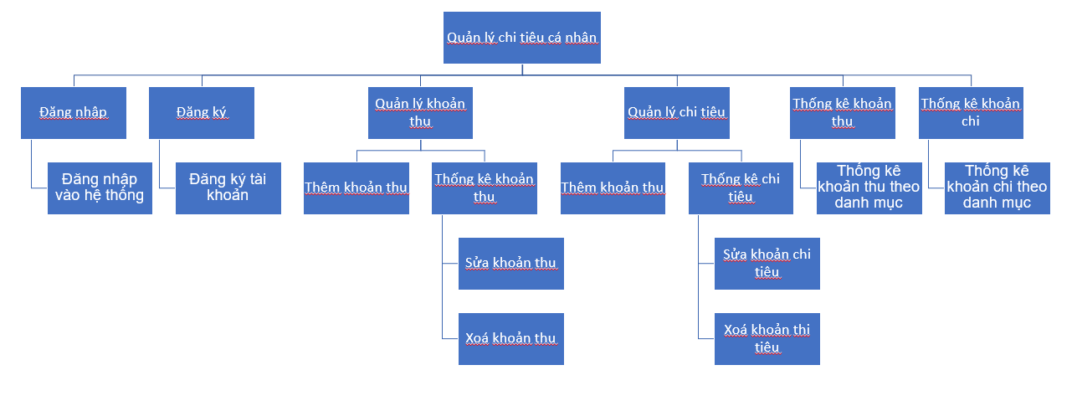
2.2.1. Sơ đồ phân cấp
Hình 1: Sơ đồ phân cấp tổng quát

- Một số chức năng mà trang web có:
+ Đăng nhập: người dùng đăng nhập để có thể vào trang chính để thêm các khoản thu nhập và chi tiêu
+ Đăng ký: nếu người dùng chưa có tài khoản thì đăng ký để có tài khoản
+ Quản lý khoản thu: sau khi có tài khoản và đăng nhập thành công người dùng sẽ đến trang chính và thực hiện thêm khoản thu nhập trong chức năng này có các chức năng nhỏ hơn như:
- Thêm khoản thu
- Thống kê khoản thu: có sửa khoản thu và xoá khoản thu
+ Quản lý chi tiêu: người dùng thêm các khoản chi tiêu
- Thêm khoản chi tiêu
- Thống kê chi tiêu: có sửa khoản chi tiêu và xoá khoản chi tiêu
+ Thống kê khoản thu: thống kê sẽ là thống kê theo các danh mục và lựa chọn vào ngày nào ( ví dụ: danh mục bạn chọn là đổ xăng và vào ngày 10/10/2025)
+ Thống kê khoản chi: thống kê khoản chi cũng sẽ giống với thống kê khoản thu

2.2.2. Sơ đồ phân cấp admin
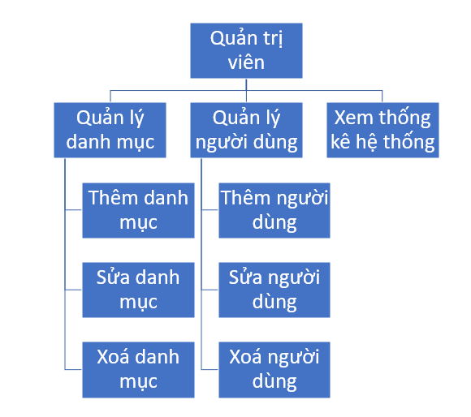
HÌnh 2: Sơ đồ phân cấp admin

2.2.2. Biểu đồ user case tổng quát
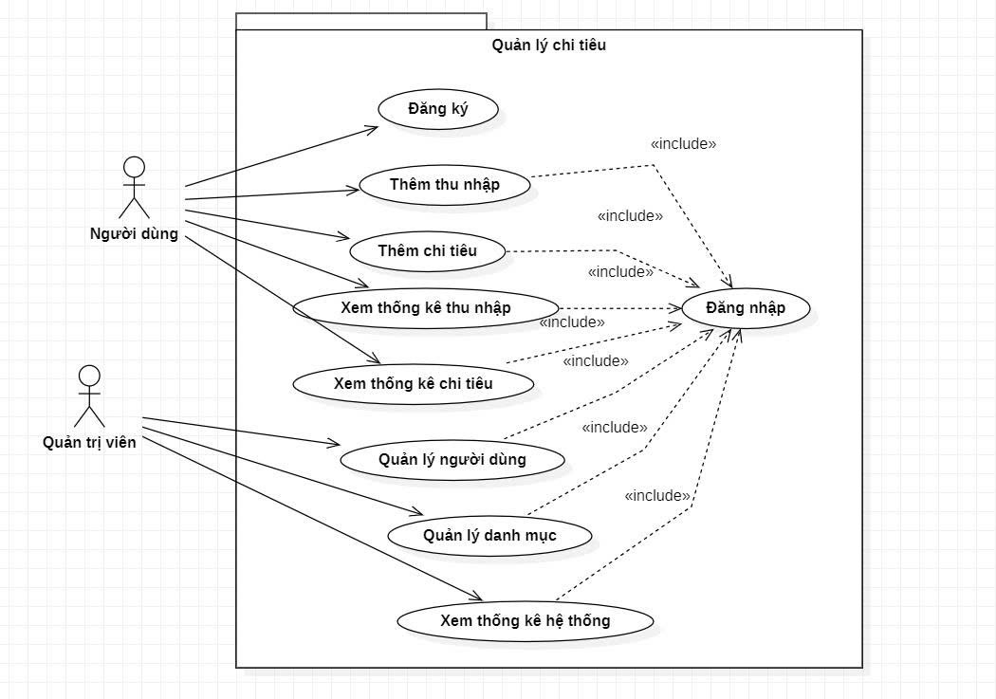
Hình 3: Biểu đồ user case tổng quát
- Actor người dùng có các chức năng:
+ Đăng ký
+ Thêm thu nhập
+ Thêm chi tiêu
+ Xem thống kê thu nhập
+ Xem thống kê chi tiêu
- Actor quản trị viên có các chức năng:
+ Quản lý người dùng
+ Quản lý danh mục
+ Xem thống kê hệ thống

2.2.3. Biểu đồ user case phân rã
- Biểu đồ user case chức năng đăng ký:
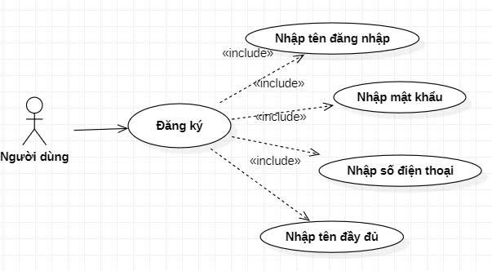
Hình 4: Biểu đồ user case chức năng đăng ký
- Biểu đồ user case chức năng xem thống kê thu nhập:
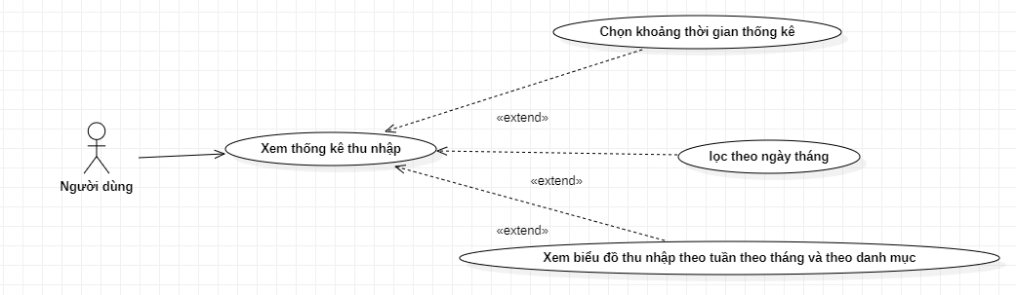
Hình 5: Biểu đồ user case chức năng xem thống kê thu nhập
- Biểu đồ user case chức năng xem thống kê chi tiêu:
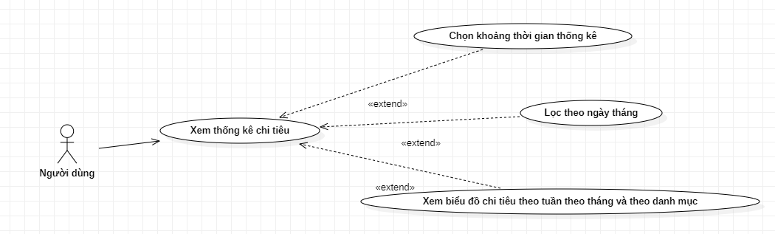
Hình 6: Biểu đồ user case chức năng xem thống kê chi tiêu
- Biểu đồ user case chức năng xem thống kê hệ thống:
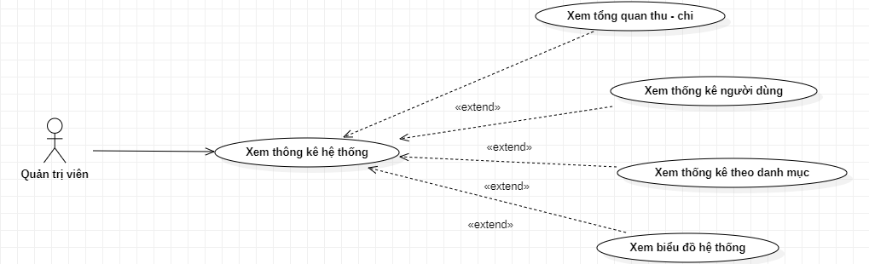
Hình 7: Biểu đồ user case chức năng xem thống kê hệ thống
- Biểu đồ quản lý người dùng:
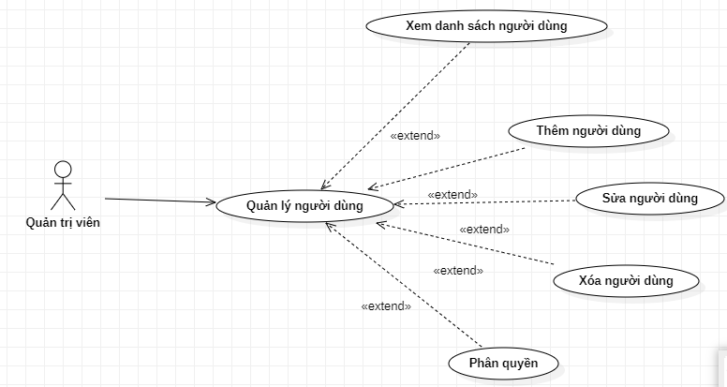
Hình 8: Biểu đồ quản lý người dùng
- Biểu đồ user case quản lý danh mục:
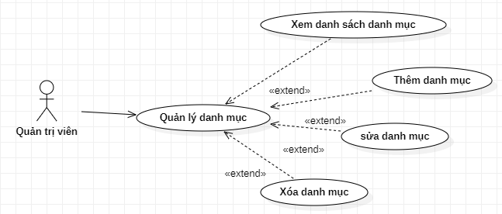
Hình 9: Biểu đồ danh mục
- Biểu đồ user case thêm thu nhập:
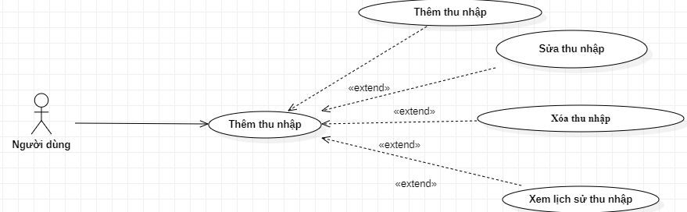
Hình 10: Biểu đồ user case thêm thu nhập
- Biểu đồ user case thêm chi tiêu:
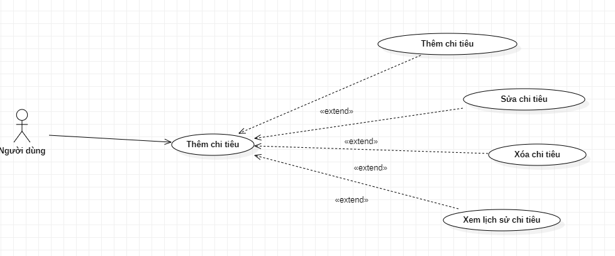
Hình 11: Biểu đồ user case thêm chi tiêu

CHƯƠNG 3. THIẾT KẾ HỆ THỐNG

3.1. Thiết kế giao diện

3.1.1. Thiết kế trang đăng nhập
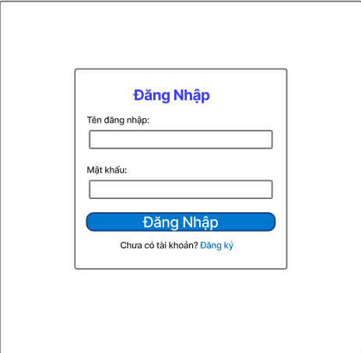
Hình 12: Trang đăng nhập

3.1.2. Thiết kế trang đăng ký
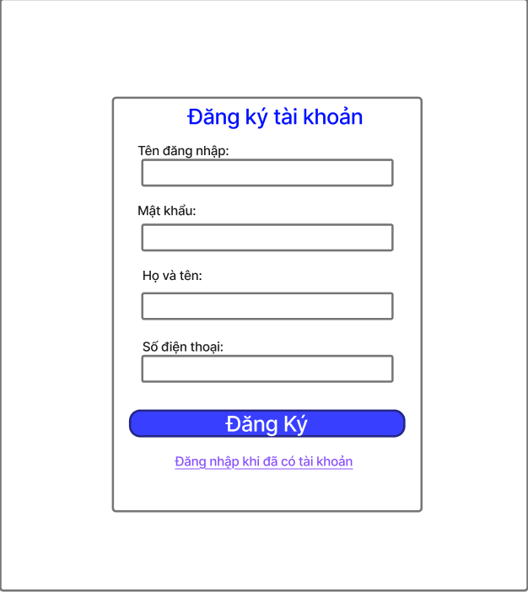
Hình 13: Form đăng ký

3.1.3. Thiết kế trang chính
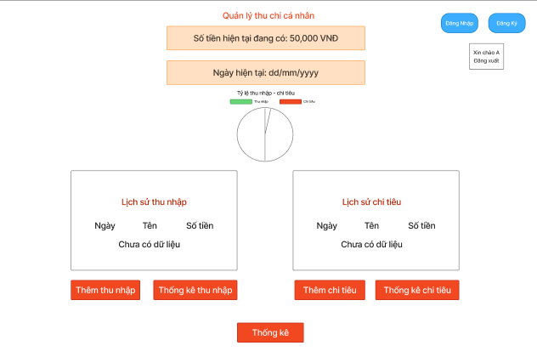
Hình 14: Trang chính sau khi đăng nhập

3.1.4. Thiết kế trang thêm thu nhập
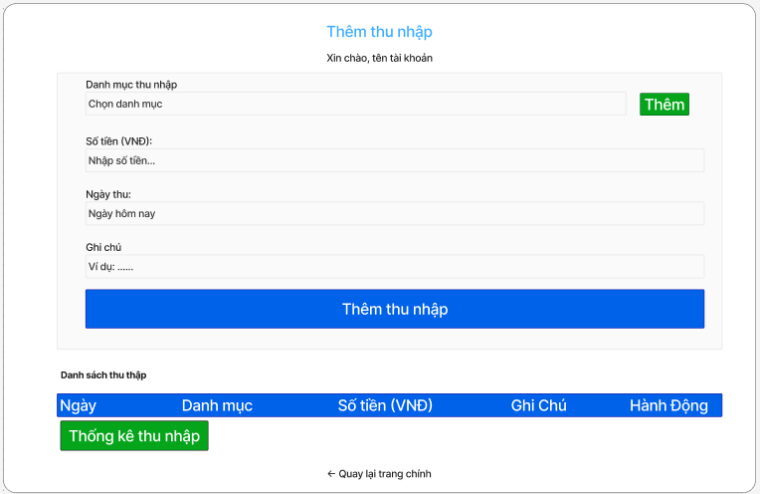
Hình 15: Trang thêm thu nhập

3.1.5. Thiết kế trang thống kê thu nhập
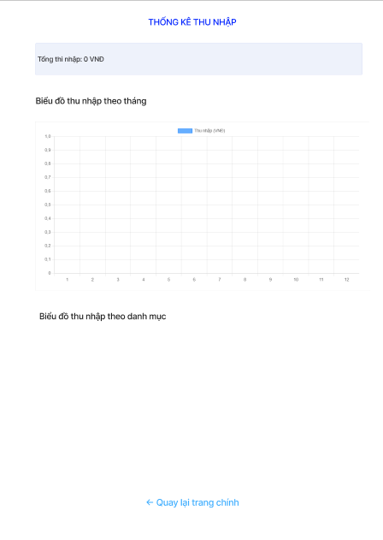
Hình 16: Thống kê teo thu nhập

3.1.6. Thiết kế trang thêm chi tiêu
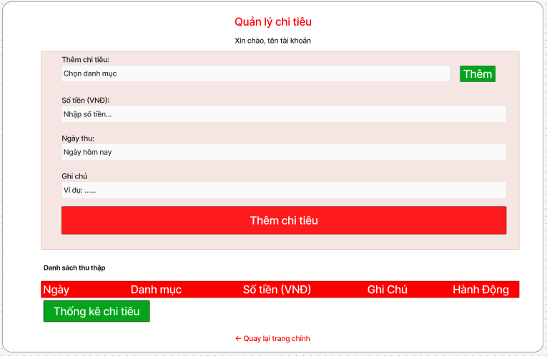
Hình 17: Thêm chi tiêu

3.1.7. Thiết kế trang thống kê chi tiêu
e
Hình 18: Thống kê chi tiêu

3.1.8. Thiết kế trang thống kê tổng quát
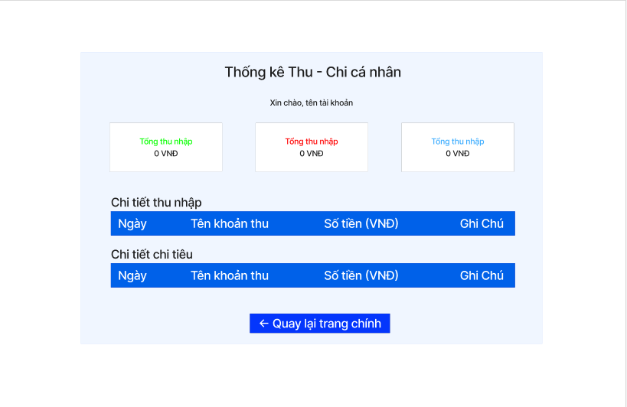
Hình 19: Thống kê tổng quát

3.2. Thiết kế class
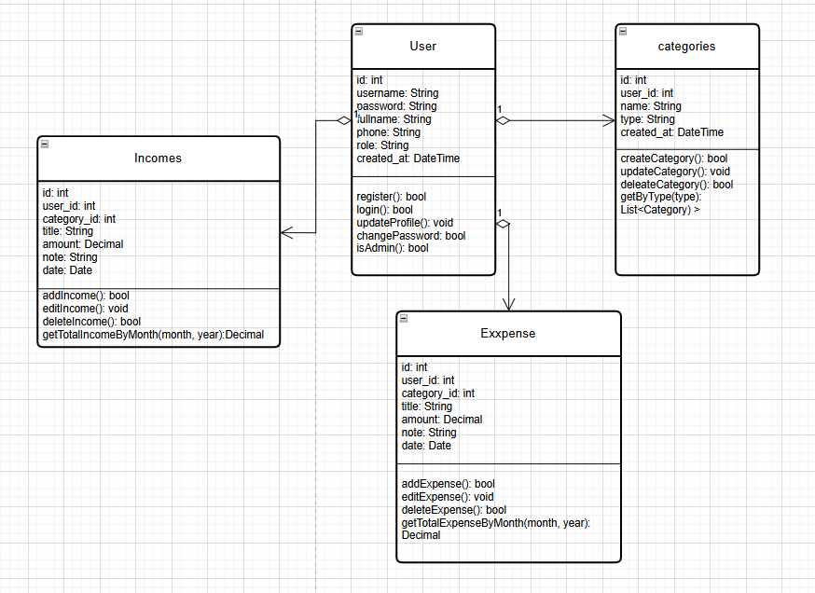
Hình 20: Hình các Class

- Dựa trên cơ sở dữ liệu đã xây dựng, hệ thống được mô hình hóa thành các lớp đối tượng (Classes) chính với các thuộc tính và phương thức xử lý cụ thể như sau:
- Lớp Người dùng (Class User)
- Lớp User đại diện cho các đối tượng sử dụng hệ thống (sinh viên, quản trị viên). Đây là lớp trung tâm quản lý thông tin định danh và phiên làm việc.
- Mô tả: Lưu trữ thông tin cá nhân, thông tin đăng nhập và quyền hạn của người dùng.
- Danh sách thuộc tính (Attributes):
  - id: Integer (Mã định danh duy nhất của người dùng)
  - username: String (Tên đăng nhập hệ thống)
  - password: String (Mật khẩu đã được mã hóa)
  - fullname: String (Họ và tên đầy đủ)
  - phone: String (Số điện thoại liên hệ)
  - role: String (Quyền hạn: 'user' hoặc 'admin')
  - created_at: DateTime (Thời gian tạo tài khoản)
- Các phương thức xử lý (Methods):
  - login(): Kiểm tra thông tin đăng nhập.
  - register(): Đăng ký tài khoản mới.
  - updateProfile(): Cập nhật thông tin cá nhân (tên, số điện thoại).
  - changePassword(): Thay đổi mật khẩu đăng nhập.
- Lớp Danh mục (Class Category)
- Lớp Category dùng để phân loại các giao dịch tài chính, giúp người dùng quản lý ngân sách theo nhóm (ví dụ: Ăn uống, Đi lại, Lương, Thưởng...).
- Mô tả: Quản lý tên và loại danh mục chi tiêu/thu nhập gắn liền với từng người dùng cụ thể.
- Danh sách thuộc tính (Attributes):
  - id: Integer (Mã danh mục)
  - user_id: Integer (Mã người dùng sở hữu danh mục này)
  - name: String (Tên hiển thị của danh mục)
  - type: String (Phân loại: 'income' - Thu, 'expense' - Chi)
  - created_at: DateTime (Thời gian tạo)
- Các phương thức xử lý (Methods):
  - create(): Tạo mới một danh mục.
  - update(): Chỉnh sửa tên danh mục.
  - delete(): Xóa danh mục (chỉ xóa được khi chưa có giao dịch phát sinh).
  - getAllByUser(): Lấy danh sách toàn bộ danh mục của một người dùng.
- Lớp Khoản thu (Class Income)
- Lớp Income quản lý các dòng tiền đi vào (nguồn thu) của sinh viên.
- Mô tả: Lưu trữ chi tiết các khoản thu nhập, lương, thưởng hoặc tiền trợ cấp.
- Danh sách thuộc tính (Attributes):
  - id: Integer (Mã khoản thu)
  - user_id: Integer (Mã người dùng thực hiện)
  - category_id: Integer (Mã danh mục tương ứng)
  - title: String (Tiêu đề hoặc tên khoản thu)
  - amount: Decimal (Số tiền thu nhập)
  - note: String (Ghi chú chi tiết)
  - date: Date (Ngày nhận tiền)
- Các phương thức xử lý (Methods):
  - addIncome(): Thêm mới khoản thu.
  - editIncome(): Sửa thông tin khoản thu.
  - deleteIncome(): Xóa khoản thu.
  - getTotalIncome(): Tính tổng thu nhập theo khoảng thời gian (tháng/năm).
- Lớp Khoản chi (Class Expense)
- Lớp Expense quản lý các dòng tiền đi ra (chi tiêu) của sinh viên.
- Mô tả: Lưu trữ chi tiết các khoản chi phí phát sinh trong đời sống hàng ngày.
- Danh sách thuộc tính (Attributes):
  - id: Integer (Mã khoản chi)
  - user_id: Integer (Mã người dùng thực hiện)
  - category_id: Integer (Mã danh mục tương ứng)
  - title: String (Tiêu đề khoản chi)
  - amount: Decimal (Số tiền chi tiêu)
  - note: String (Ghi chú chi tiết)
  - date: Date (Ngày chi tiêu)
- Các phương thức xử lý (Methods):
  - addExpense(): Thêm mới khoản chi.
  - editExpense(): Sửa thông tin khoản chi.
  - deleteExpense(): Xóa khoản chi.
  - getTotalExpense(): Tính tổng chi tiêu theo khoảng thời gian.
  - getExpenseByCategory(): Thống kê tổng tiền chi theo từng danh mục (để vẽ biểu đồ).

3.3. Thiết kế database
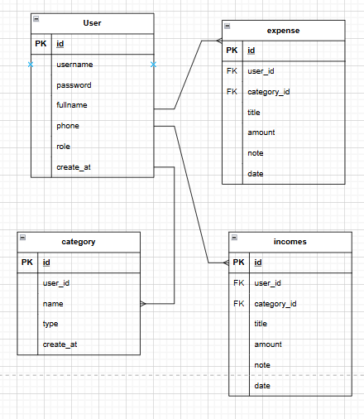
Hình 21: Thiết kế database
- Hệ thống được xây dựng trên nền tảng cơ sở dữ liệu quan hệ (RDBMS) với 4 bảng dữ liệu chính được chuẩn hóa, đảm bảo tính toàn vẹn và nhất quán của thông tin:
- Bảng users (Người dùng): Đóng vai trò bảng trung tâm, lưu trữ thông tin định danh (username, password), thông tin cá nhân (fullname, phone) và phân quyền hệ thống. Khóa chính id của bảng này được sử dụng làm khóa ngoại tham chiếu đến toàn bộ các bảng còn lại, đảm bảo nguyên tắc dữ liệu của người dùng nào chỉ thuộc về người dùng đó.
- Bảng categories (Danh mục): Lưu trữ các nhóm phân loại tài chính. Ngoài khóa chính, bảng chứa trường type để phân biệt danh mục dùng cho khoản thu (income) hay khoản chi (expense). Quan hệ giữa users và categories là quan hệ 1-n (Một - Nhiều), cho phép mỗi sinh viên tự định nghĩa hệ thống danh mục riêng biệt.
- Bảng incomes và expenses (Thu & Chi): Hai bảng này lưu trữ dữ liệu giao dịch chi tiết. Cấu trúc bao gồm các trường quan trọng như amount (số tiền), date (thời gian giao dịch), note (ghi chú) và title (tiêu đề).
- Về mối quan hệ liên kết: Hệ thống thiết lập các ràng buộc khóa ngoại (Foreign Key Constraints) chặt chẽ. Cụ thể, mỗi bản ghi trong bảng incomes hoặc expenses bắt buộc phải tham chiếu đến một user_id (để xác định chủ sở hữu) và một category_id (để phân loại giao dịch). Điều này giúp hệ thống dễ dàng truy vấn, tổng hợp báo cáo tài chính và vẽ biểu đồ thống kê theo từng hạng mục cụ thể.

CHƯƠNG 4. LẬP TRÌNH XÂY DỰNG VÀ CÀI ĐẶT HỆ THỐNG

4.1. Xây dựng database trên MySql

4.1.1. Cấu trúc các bảng
- Bảng users – Quản lý tài khoản người dùng
  - Lưu thông tin đăng nhập,
  - Thông tin cá nhân,
  - Vai trò (user/admin)
  - Các trường chính:
    - id: khóa chính
    - username: tên đăng nhập (duy nhất)
    - password: mật khẩu đã mã hóa
    - fullname: họ và tên
    - phone: số điện thoại
    - role: phân quyền
- Bảng categories – Danh mục thu/chi
  - Mỗi danh mục thuộc một người dùng,
  - Phân loại theo 2 loại: income hoặc expense.
  - Các trường chính:
    - id: khóa chính
    - user_id: khóa ngoại tham chiếu user
    - name: tên danh mục
    - type: income/expense
- Bảng incomes – Lưu các khoản thu nhập
  - Lưu từng giao dịch thu nhập của người dùng,
  - Gắn với danh mục và ngày thực hiện.
  - Các trường chính:
    - id, user_id, category_id
    - title: tiêu đề thu nhập
    - amount: số tiền
    - note: ghi chú
    - date: ngày
- Bảng expenses – Lưu các khoản chi tiêu
  - Lưu chi tiêu theo từng khoản,
  - Gắn theo danh mục và ngày
  - Các trường chính:
    - id, user_id, category_id
    - title, amount, note, date

4.1.2. cấu trúc các bảng SQL
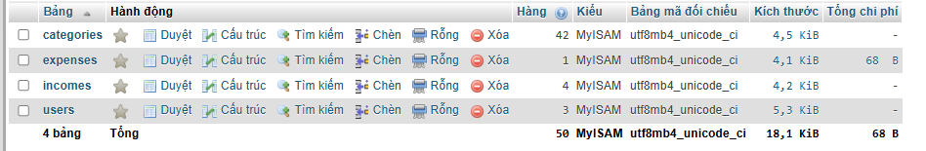
Hình 22: Cấu trúc các bảng nguồn phpmyadmin
- Cấu trúc bảng users
CREATE TABLE IF NOT EXISTS `users` (
`id` int NOT NULL AUTO_INCREMENT,
`username` varchar(100) NOT NULL,
`password` varchar(255) NOT NULL,
`fullname` varchar(200) DEFAULT NULL,
`phone` varchar(20) DEFAULT NULL,
`created_at` timestamp NULL DEFAULT CURRENT_TIMESTAMP,
`role` enum('user','admin') DEFAULT 'user',
PRIMARY KEY (`id`),
UNIQUE KEY `username` (`username`)
);
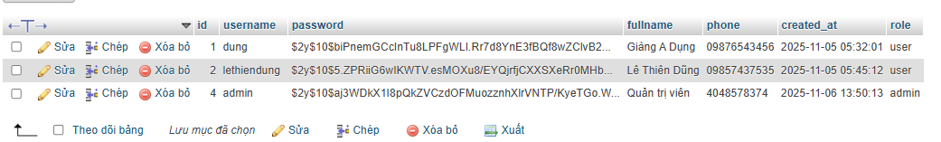
Hình 23: Cấu trúc bảng users nguồn phpmyadmin
- Cấu trúc bảng categories
CREATE TABLE `categories` (
`id` int NOT NULL AUTO_INCREMENT,
`user_id` int NOT NULL,
`name` varchar(150) NOT NULL,
`type` enum('income','expense') NOT NULL,
`created_at` timestamp NULL DEFAULT CURRENT_TIMESTAMP,
PRIMARY KEY (`id`)
);

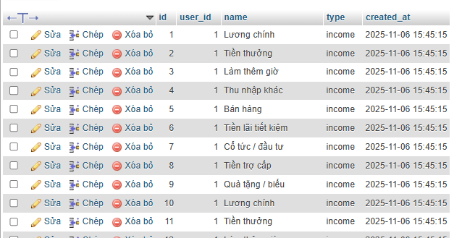
Hình 24: Cấu trúc bảng categories nguồn phpmyadmin
- Cấu trúc bảng incomes
CREATE TABLE `incomes` (
`id` int NOT NULL AUTO_INCREMENT,
`user_id` int NOT NULL,
`category_id` int DEFAULT NULL,
`title` varchar(255) DEFAULT NULL,
`amount` decimal(15,2) NOT NULL,
`note` text,
`date` date NOT NULL,
`created_at` timestamp NULL DEFAULT CURRENT_TIMESTAMP,
PRIMARY KEY (`id`)
);
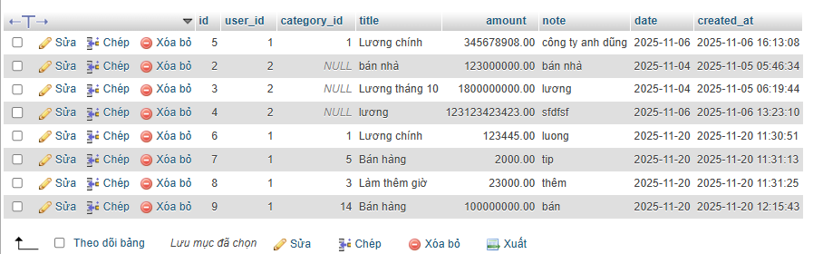
Hình 25: Cấu trúc bảng incomes nguồn phpmyadmin
- Cấu trúc bảng expenses
CREATE TABLE `expenses` (
`id` int NOT NULL AUTO_INCREMENT,
`user_id` int NOT NULL,
`category_id` int DEFAULT NULL,
`title` varchar(255) DEFAULT NULL,
`amount` decimal(15,2) NOT NULL,
`note` text,
`date` date NOT NULL,
`created_at` timestamp NULL DEFAULT CURRENT_TIMESTAMP,
PRIMARY KEY (`id`)
);
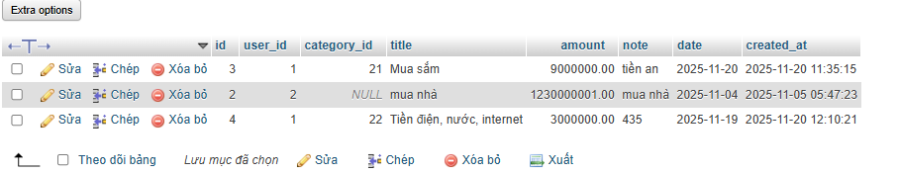
Hình 26: Cấu trúc của bảng expenses nguồn phpmyadmin

4.2. Tổ chức mã nguồn
- Mã nguồn được tổ chức theo kiến trúc tập tin truyền thống của các ứng dụng PHP nhỏ (thường gọi là kiến trúc Monolithic hoặc Procedural PHP), trong đó logic nghiệp vụ, truy vấn cơ sở dữ liệu (CSDL) và giao diện người dùng (HTML/CSS/JS) được tích hợp trong cùng một tệp PHP.
- Cấu trúc tệp
+ Tệp Quản lý Tài khoản
- dangnhap.php: Xử lý đăng nhập và xác thực người dùng.
- dangky.php: Xử lý đăng ký tài khoản mới.
- dangxuat.php: Xử lý đăng xuất

+ Tệp Chức năng Người dùng:
- index.php: Trang chủ/Bảng điều khiển (Dashboard), hiển thị tổng quan thu/chi và lịch sử giao dịch gần đây.
- thunhap.php: Quản lý (Thêm/Sửa/Xóa/Xem) các khoản thu nhập cá nhân.
- chitieu.php: Quản lý (Thêm/Sửa/Xóa/Xem) các khoản chi tiêu cá nhân.
- thongke.php: Trang thống kê tổng hợp và danh sách chi tiết các giao dịch thu/chi (có lọc theo ngày).
- thongke_thunhap.php: Thống kê và hiển thị biểu đồ Thu nhập (theo tuần, tháng, danh mục).
- thongke_chitieu.php: Thống kê và hiển thị biểu đồ Chi tiêu (theo tuần, tháng, danh mục).
- quanlydanhmuc.php: Quản lý (Thêm) các danh mục thu/chi cá nhân tương ứng.
+ Tệp Chức năng Quản trị (Admin):
- admin.php / quanlynguoidung.php: Quản lý người dùng trong hệ thống (Thêm/Sửa/Xóa, Phân quyền).
- thongke_hethong.php: Thống kê tổng quan hệ thống (tổng số người dùng, giao dịch, số dư) và biểu đồ thu/chi toàn hệ thống
- quanlydanhmuc.php: Quản lý (Thêm/Sửa/Xóa) các danh mục thu/chi cá nhân
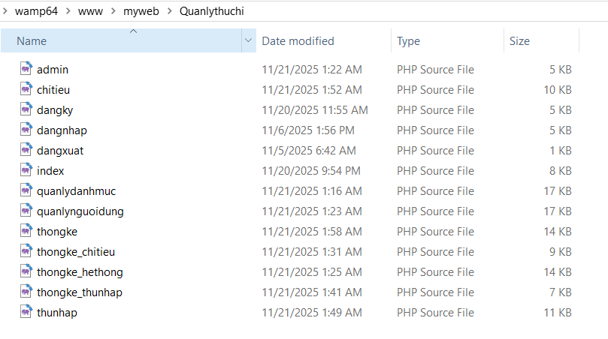
Hình 27: Cấu trúc tệp

4.3. Xây dựng các chức năng theo thiết kế

4.3.1. Chức năng kết nối database
- PHP
$servername = "localhost";
$username = "root";
$password = "";
$database = "Quanlythuchi";
$conn = mysqli_connect($servername, $username, $password, $database);
if (!$conn) {
die("Kết nối thất bại: " . mysqli_connect_error());
}
$message = "";

4.3.2. Chức năng đăng ký
- PHP
if (isset($_POST['dangky'])) {
$user = trim($_POST['username']);
$pass = trim($_POST['password']);
$fullname = trim($_POST['fullname']);
$phone = trim($_POST['phone']);
// Kiểm tra trống
if ($user == "" || $pass == "" || $phone == "") {
$message = "Vui lòng nhập đầy đủ thông tin!";
} else {
// Mã hóa mật khẩu để bảo mật
$hashed = password_hash($pass, PASSWORD_DEFAULT);
// Kiểm tra username tồn tại
$check = mysqli_query($conn, "SELECT * FROM users WHERE username='$user'");
if (mysqli_num_rows($check) > 0) {
$message = "Tên đăng nhập đã tồn tại!";
} else {
// Thêm vào DB
$sql = "INSERT INTO users (username, password, fullname, phone)
VALUES ('$user', '$hashed', '$fullname', '$phone')";
if (mysqli_query($conn, $sql)) {
echo "<script>alert('Đăng ký thành công!'); window.location='dangnhap.php';</script>";
exit;
} else {
$message = "Lỗi khi đăng ký: " . mysqli_error($conn);
}
}
}
}
- HTML
<form method="POST">
<label>Tên đăng nhập:</label>
<input type="text" name="username" required>
<label>Mật khẩu:</label>
<input type="password" name="password" required>
<label>Họ và tên:</label>
<input type="text" name="fullname">
<label>Số điện thoại:</label>
<input type="text" name="phone" required placeholder="Ví dụ: 0912345678">
<button type="submit" name="dangky">Đăng ký</button>
</form>
<p class="message"><?php echo $message; ?></p>
<p>Đã có tài khoản? <a href="dangnhap.php">Đăng nhập</a></p>
- KÊT QUẢ
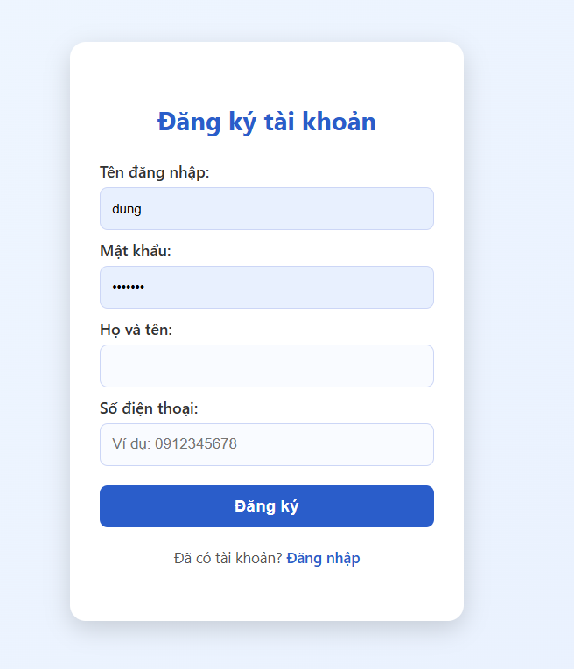
Hình 28: Đăng ký

4.3.3. Chức năng đăng nhập
- PHP
if (isset($_POST['dangnhap'])) {
$user = trim($_POST['username']);
$pass = trim($_POST['password']);
$sql = "SELECT * FROM users WHERE username='$user'";
$result = mysqli_query($conn, $sql);

if (mysqli_num_rows($result) > 0) {
$row = mysqli_fetch_assoc($result);
// So sánh mật khẩu (với mật khẩu mã hóa trong DB)
if (password_verify($pass, $row['password'])) {
// Lưu session
$_SESSION['user_id'] = $row['id'];
$_SESSION['username'] = $row['username'];
$_SESSION['role'] = $row['role']; // Lưu vai trò vào session
// Kiểm tra vai trò và chuyển hướng
if ($row['role'] === 'admin') {
echo "<script>alert('Đăng nhập với quyền Quản trị!'); window.location='admin.php';</script>";
} else {
echo "<script>alert('Đăng nhập thành công!'); window.location='index.php';</script>";
}
exit;
} else {
$message = " Sai mật khẩu!";
}
} else {
$message = " Tài khoản không tồn tại!";
}
}
- HTML
<h2>Đăng nhập</h2>
<form method="POST">
<label>Tên đăng nhập:</label>
<input type="text" name="username" required>

<label>Mật khẩu:</label>
<input type="password" name="password" required>

<button type="submit" name="dangnhap">Đăng nhập</button>
</form>
<p class="message"><?php echo $message; ?></p>
<p style="text-align:center;">Chưa có tài khoản? <a href="dangky.php">Đăng ký</a></p>
- KẾT QUẢ
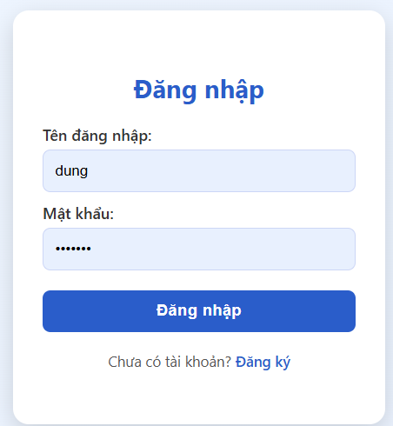
Hình 29: Đăng nhập

4.3.4. Chức năng thêm thu nhập
- PHP
if (isset($_POST['them_thunhap'])) {
$cat = $_POST['category_id'];
$amount = $_POST['amount'];
$note = $_POST['note'];
$date = $_POST['date'];
$catName = mysqli_fetch_assoc(mysqli_query($conn, "SELECT name FROM categories WHERE id='$cat'"))['name'];
mysqli_query($conn, "INSERT INTO incomes (user_id, category_id, title, amount, note, date)
VALUES ('$user_id','$cat','$catName','$amount','$note','$date')");
$message = "Đã thêm thu nhập!";
}
- HTML
<h2>Thêm thu nhập</h2>
<p>Xin chào, <b><?php echo $_SESSION['username']; ?></b></p>

<?php if ($message): ?><p class="message"><?php echo $message; ?></p><?php endif; ?>
<div id="addCategoryForm" class="hidden-form" style="display:none;">
<form method="POST">
<input type="text" name="new_category" placeholder="Nhập tên danh mục mới..." required>
<button type="submit" name="them_danhmuc" class="small-btn">Lưu</button>
</form>
</div>
<form method="POST">
<label>Danh mục thu nhập:</label>
<div class="row-flex">
<select name="category_id" required>
<option value="">-- Chọn danh mục --</option>
<?php
$categories = mysqli_query($conn,
"SELECT id, name FROM categories
WHERE user_id='$user_id' AND type='income'");
while ($cat = mysqli_fetch_assoc($categories)): ?>
<option value="<?php echo $cat['id']; ?>">
<?php echo htmlspecialchars($cat['name']); ?>
</option>
<?php endwhile; ?>
</select>
<button type="button" class="small-btn" onclick="toggleAddCategory()">Thêm</button>
</div>
<div id="addCategoryForm" class="hidden-form">
<input type="text" name="new_category" placeholder="Nhập tên danh mục mới...">
<button type="submit" name="them_danhmuc" class="small-btn">Lưu</button>
</div>
<label>Số tiền (VNĐ):</label>
<input type="number" name="amount" step="0.01" required>
<label>Ngày thu:</label>
<input type="date" name="date" value="<?php echo date('Y-m-d'); ?>">
<label>Ghi chú:</label>
<textarea name="note" rows="3"></textarea>
<button type="submit" name="them_thunhap" class="submit-btn">Thêm thu nhập</button>
</form>
- KẾT QUẢ
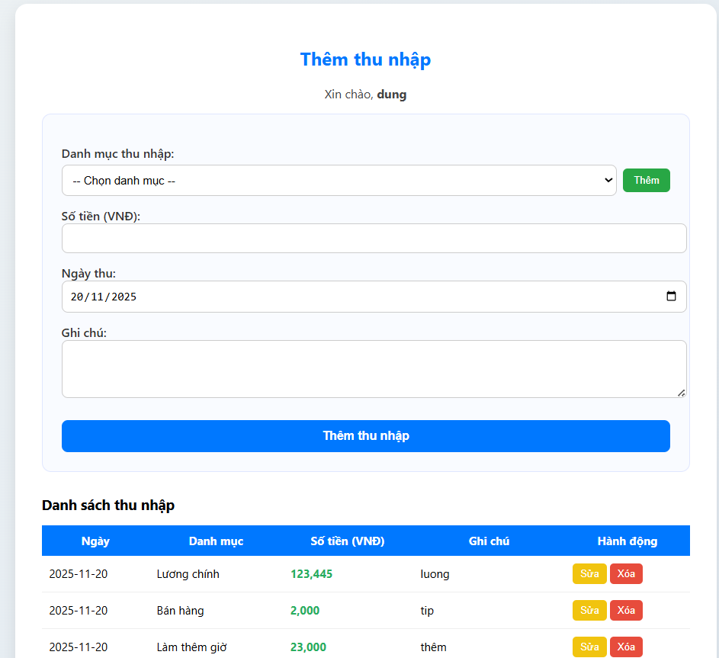
Hình 30: Thêm thu nhập

4.3.5. Chức năng thêm chi tiêu
- PHP
if (isset($_POST['them_chi'])) {
$category_id = $_POST['category_id'];
$amount = $_POST['amount'];
$note = $_POST['note'];
$date = $_POST['date'];

$catName = mysqli_fetch_assoc(mysqli_query($conn, "SELECT name FROM categories WHERE id='$category_id'"))['name'];
$sql = "INSERT INTO expenses (user_id, category_id, title, amount, note, date)
VALUES ('$user_id', '$category_id', '$catName', '$amount', '$note', '$date')";
if (mysqli_query($conn, $sql)) {
$message = "Đã thêm chi tiêu thành công!";
} else {
$message = "Lỗi khi thêm: " . mysqli_error($conn);
}
}
// Xóa
if (isset($_GET['xoa'])) {
mysqli_query($conn, "DELETE FROM expenses WHERE id='{$_GET['xoa']}' AND user_id='$user_id'");
$message = "Đã xóa khoản chi tiêu!";
}
// Cập nhật
if (isset($_POST['capnhat_chi'])) {
$id = $_POST['id'];
mysqli_query($conn, "UPDATE expenses SET amount='{$_POST['amount']}', note='{$_POST['note']}', date='{$_POST['date']}' WHERE id='$id'");
$message = "Đã cập nhật thành công!";
}
$categories = mysqli_query($conn, "SELECT id, name FROM categories WHERE user_id='$user_id' AND type='expense'");
$result = mysqli_query($conn, "SELECT e.id, e.date, c.name AS category, e.amount, e.note
FROM expenses e LEFT JOIN categories c ON e.category_id=c.id
WHERE e.user_id='$user_id' ORDER BY e.date DESC");
- HTML
<h2>Quản lý chi tiêu</h2>
<p style="text-align:center;">Xin chào, <b><?php echo $_SESSION['username']; ?></b></p>

<?php if ($message): ?><p class="message"><?php echo $message; ?></p><?php endif; ?>
<div id="addCategoryForm" class="hidden-form" style="display:none;">
<form method="POST">
<input type="text" name="new_category" placeholder="Nhập tên danh mục mới..." required>
<button type="submit" name="them_danhmuc" class="small-btn">Lưu</button>
</form>
</div>
<form method="POST">
<label>Thêm chi tiêu:</label>
<div class="row-flex">
<select name="category_id" required>
<option value="">-- Chọn danh mục --</option>
<?php while ($cat = mysqli_fetch_assoc($categories)): ?>
<option value="<?php echo $cat['id']; ?>"><?php echo htmlspecialchars($cat['name']); ?></option>
<?php endwhile; ?>
</select>
<button type="button" class="small-btn" onclick="toggleAddCategory()">Thêm</button>
</div>
<label>Số tiền (VNĐ):</label>
<input type="number" name="amount" step="0.01" placeholder="Nhập số tiền..." required>
<label>Ngày chi:</label>
<input type="date" name="date" value="<?php echo date('Y-m-d'); ?>">
<label>Ghi chú:</label>
<textarea name="note" rows="3" placeholder="Ví dụ: Tiền ăn, hóa đơn, xăng xe..."></textarea>
<button type="submit" name="them_chi" class="submit-btn">Thêm chi tiêu</button>
</form>
- KẾT QUẢ
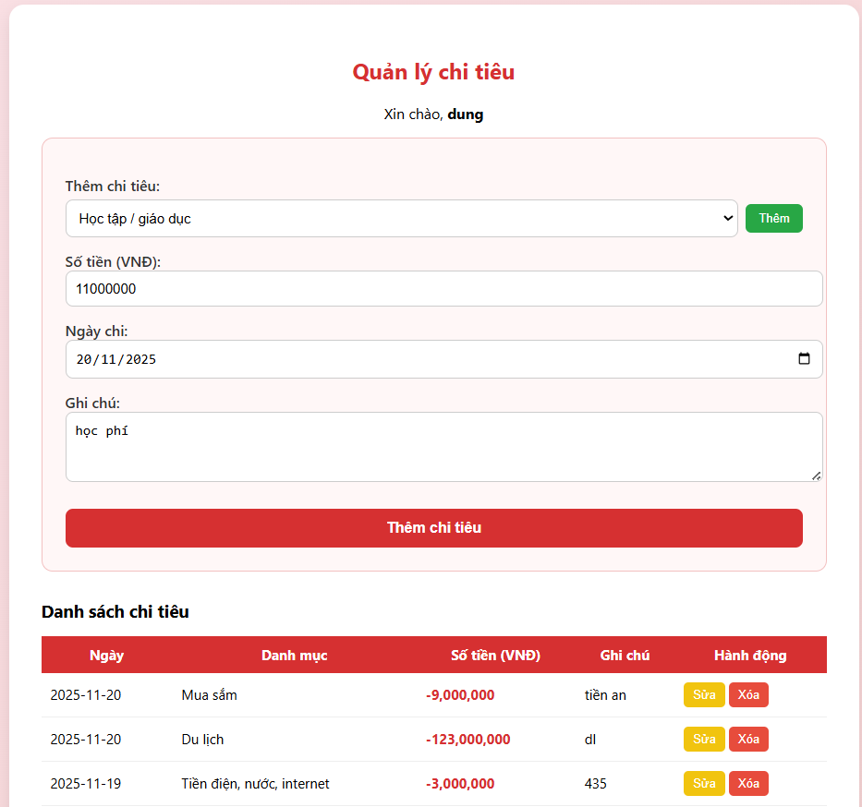
Hình 31: Thêm chi tiêu

4.3.6. Chức năng xem thống kê thu nhập
- PHP
$user = $_SESSION['username'];
$userQuery = mysqli_query($conn, "SELECT id FROM users WHERE username='$user'");
$userData = mysqli_fetch_assoc($userQuery);
$user_id = $userData['id'];
// NHẬN BỘ LỌC NGÀY
$from = $_GET['from'] ?? "";
$to = $_GET['to'] ?? "";
$where = "WHERE user_id='$user_id'";
if ($from !== "" && $to !== "") {
$where .= " AND date BETWEEN '$from' AND '$to'";
}
// 1. Tổng thu nhập theo bộ lọc
$totalQuery = mysqli_query($conn,
"SELECT SUM(amount) AS total FROM incomes $where");
$total = mysqli_fetch_assoc($totalQuery)['total'] ?? 0;
// 2. Thu nhập theo tháng (12 tháng)
$monthQuery = mysqli_query($conn,
"SELECT MONTH(date) AS thang, SUM(amount) AS tong
FROM incomes
WHERE user_id='$user_id'
GROUP BY MONTH(date)");
$monthData = array_fill(1, 12, 0);
while ($row = mysqli_fetch_assoc($monthQuery)) {
$monthData[$row['thang']] = $row['tong'];
}
// 3. Thu nhập theo danh mục
$catQuery = mysqli_query($conn,
"SELECT c.name, SUM(i.amount) AS tong
FROM incomes i
LEFT JOIN categories c ON i.category_id = c.id
WHERE i.user_id='$user_id'
GROUP BY c.name");
$catLabels = [];
$catValues = [];
while ($r = mysqli_fetch_assoc($catQuery)) {
$catLabels[] = $r['name'];
$catValues[] = $r['tong'];
}
// 4. Thu nhập theo tuần (WEEK)
$weeklyQuery = mysqli_query($conn,
"SELECT YEARWEEK(date,1) AS week, SUM(amount) AS tong
FROM incomes
WHERE user_id='$user_id'
GROUP BY YEARWEEK(date,1)
ORDER BY YEARWEEK(date,1)");
$week_labels = [];
$week_values = [];
while ($r = mysqli_fetch_assoc($weeklyQuery)) {
$week_labels[] = "Tuần " . substr($r['week'], 4) . " / " . substr($r['week'], 0, 4);
$week_values[] = $r['tong'];
}
- HTML
<h2>THỐNG KÊ THU NHẬP</h2>
<!-- FILTER -->
<div class="filter-box">
<form method="GET">
<label>Từ ngày:</label>
<input type="date" name="from" value="<?php echo $from; ?>">
<label style="margin-left:20px">Đến ngày:</label>
<input type="date" name="to" value="<?php echo $to; ?>">
<button type="submit">Lọc</button>
<a href="thongke_thunhap.php" style="margin-left:10px; color:red; font-weight:bold;">Reset</a>
</form>
</div>
<div class="card">
<b>Tổng thu nhập:</b>
<?php echo number_format($total, 0); ?> VNĐ
</div>
<!-- WEEKLY CHART -->
<h3>Biểu đồ thu nhập theo tuần</h3>
<canvas id="weekChart"></canvas>
<h3>Biểu đồ thu nhập theo tháng</h3>
<canvas id="chartMonth"></canvas>
<h3>Biểu đồ thu nhập theo danh mục</h3>
<canvas id="chartCategory"></canvas>
<div class="back"><a href="index.php">← Quay lại trang chính</a></div>
- KẾT QUẢ
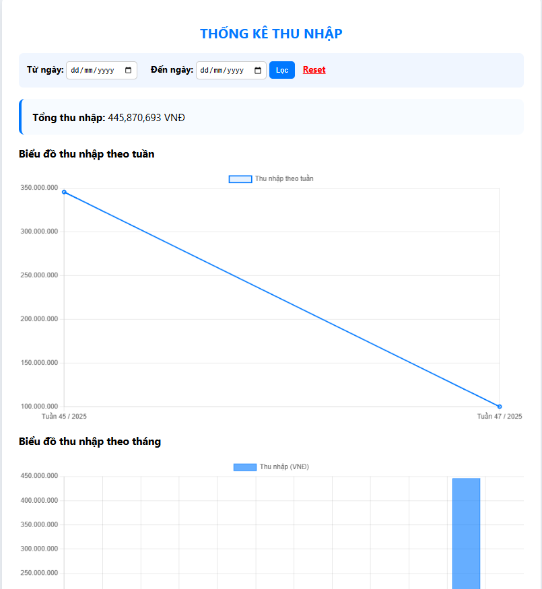
Hình 32: Thống kê thu nhập

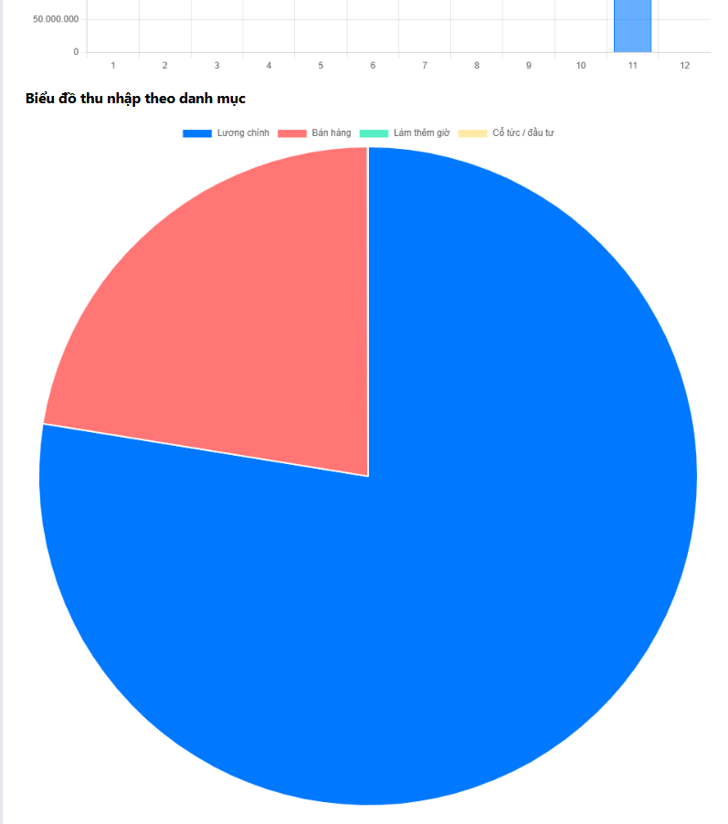
Hình 33: Thống kê thu nhập

4.3.7. Chức năng xem thống kê chi tiêu
- PHP
// Lấy user_id
$userQuery = mysqli_query($conn, "SELECT id FROM users WHERE username='$user'");
$userData = mysqli_fetch_assoc($userQuery);
$user_id = $userData['id'];
// LỌC
// Khởi tạo mệnh đề WHERE cơ bản (sử dụng alias 'e' cho bảng expenses)
$filter_clause = "WHERE e.user_id='$user_id'";
$from_date = '';
$to_date = '';
$display_range = "";
if (isset($_POST['filter_date']) && !empty($_POST['from_date']) && !empty($_POST['to_date'])) {
// Lọc theo ngày (Sử dụng mysqli_real_escape_string để an toàn hơn)
$from_date = mysqli_real_escape_string($conn, $_POST['from_date']);
$to_date = mysqli_real_escape_string($conn, $_POST['to_date']);
$filter_clause .= " AND e.date BETWEEN '$from_date' AND '$to_date'";
// Chuỗi hiển thị cho tiêu đề
$display_range = " (Từ: " . date('d/m/Y', strtotime($from_date)) . " - Đến: " . date('d/m/Y', strtotime($to_date)) . ")";
}
// 1. Tổng chi tiêu
$totalQuery = mysqli_query($conn,
"SELECT SUM(e.amount) AS total FROM expenses e $filter_clause");
$total = mysqli_fetch_assoc($totalQuery)['total'] ?? 0;
// 2. Chi tiêu theo tháng
$monthQuery = mysqli_query($conn,
"SELECT MONTH(e.date) AS thang, SUM(e.amount) AS tong
FROM expenses e
$filter_clause
GROUP BY MONTH(e.date)");
$monthData = array_fill(1, 12, 0);
while ($row = mysqli_fetch_assoc($monthQuery)) {
$monthData[$row['thang']] = $row['tong'];
}
// 3. Chi tiêu theo danh mục
$catQuery = mysqli_query($conn,
"SELECT c.name, SUM(e.amount) AS tong
FROM expenses e
LEFT JOIN categories c ON e.category_id = c.id
$filter_clause
GROUP BY c.name");
$catLabels = [];
$catValues = [];
while ($r = mysqli_fetch_assoc($catQuery)) {
$catLabels[] = $r['name'] ?? "(Không có)";
$catValues[] = $r['tong'];
}
// 4. Chi tiêu theo ngày (7 ngày gần nhất hoặc trong khoảng thời gian lọc)
$weeklyDataQuery =
"SELECT e.date, SUM(e.amount) AS tong
FROM expenses e
$filter_clause
GROUP BY e.date
ORDER BY e.date ASC";
// 7 ngày chi tiêu gần nhất
if (empty($from_date) || empty($to_date)) {
$weeklyDataQuery =
"SELECT e.date, SUM(e.amount) AS tong
FROM expenses e
WHERE e.user_id = '$user_id'
GROUP BY e.date
ORDER BY e.date DESC
LIMIT 7";
}
$weeklyData = mysqli_query($conn, $weeklyDataQuery);
$week_labels = [];
$week_values = [];
while ($r = mysqli_fetch_assoc($weeklyData)) {
$week_labels[] = $r['date'];
$week_values[] = $r['tong'];
}
// Nếu là query LIMIT 7 (tức là không lọc ngày), ta phải đảo ngược lại mảng để hiển thị từ ngày cũ đến ngày mới.
if (empty($from_date) || empty($to_date)) {
$week_labels = array_reverse($week_labels);
$week_values = array_reverse($week_values);
}
- KẾT QUẢ
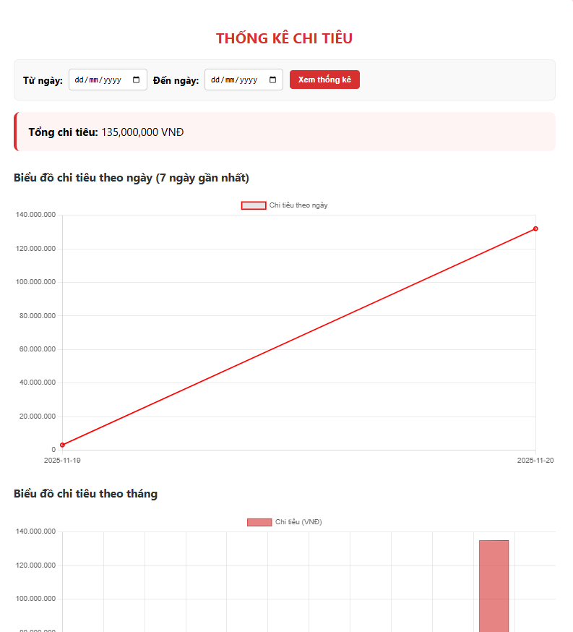
Hình 34: Thống kê chi tiêu

4.3.8. Chức năng quản lý người dùng
- PHP
// 2 Xử lý thêm người dùng
if (isset($_POST['add_user'])) {
$uname = trim($_POST['username']);
$pass = $_POST['password'];
$fullname = trim($_POST['fullname']);
$role = $_POST['role'];
if ($uname == "" || $pass == "") {
$message = " Tên đăng nhập và mật khẩu không được bỏ trống!";
} else {
// Lọc dữ liệu đầu vào
$uname = mysqli_real_escape_string($conn, $uname);
$fullname = mysqli_real_escape_string($conn, $fullname);
$role = mysqli_real_escape_string($conn, $role);
$check = mysqli_query($conn, "SELECT * FROM users WHERE username='$uname'");
if (mysqli_num_rows($check) > 0) {
$message = " Tên đăng nhập đã tồn tại!";
} else {
$hashed = password_hash($pass, PASSWORD_DEFAULT);
$sql = "INSERT INTO users (username, password, fullname, role) VALUES ('$uname', '$hashed', '$fullname', '$role')";
if (mysqli_query($conn, $sql)) {
$message = " Thêm người dùng **$uname** thành công!";
} else {
$message = " Lỗi: " . mysqli_error($conn);
}
}
}
}
// 3 Xử lý cập nhật người dùng
if (isset($_POST['update_user'])) {
$id = $_POST['id'];
$fullname = trim($_POST['fullname']);
$role = $_POST['role'];
// Lọc dữ liệu đầu vào
$id = mysqli_real_escape_string($conn, $id);
$fullname = mysqli_real_escape_string($conn, $fullname);
$role = mysqli_real_escape_string($conn, $role);
$sql = "UPDATE users SET fullname='$fullname', role='$role' WHERE id='$id'";
if (mysqli_query($conn, $sql)) {
$message = " Cập nhật người dùng thành công!";
} else {
$message = " Lỗi: " . mysqli_error($conn);
}
}
// 4 Xử lý xóa người dùng
if (isset($_GET['delete_id'])) {
$id = $_GET['delete_id'];
// Ngăn xóa tài khoản admin chính
$check_admin = mysqli_fetch_assoc(mysqli_query($conn, "SELECT username FROM users WHERE id='$id'"));
if ($check_admin['username'] !== 'admin') {
// Xóa tất cả giao dịch liên quan
mysqli_query($conn, "DELETE FROM incomes WHERE user_id='$id'");
mysqli_query($conn, "DELETE FROM expenses WHERE user_id='$id'");
mysqli_query($conn, "DELETE FROM categories WHERE user_id='$id'");
// Xóa người dùng
$sql = "DELETE FROM users WHERE id='$id'";
if (mysqli_query($conn, $sql)) {
$message = " Xóa người dùng (ID: $id) và toàn bộ dữ liệu liên quan thành công!";
} else {
$message = " Lỗi xóa người dùng: " . mysqli_error($conn);
}
} else {
$message = " Không thể xóa tài khoản Admin chính!";
}
// Chuyển hướng để xóa tham số trên URL
header("Location: admin.php");
exit;
}
- HTML
<h2><i class="fas fa-users-cog"></i> Trang Quản lý Người dùng (Admin)</h2>
<?php
if ($message) {
$class = strpos($message, 'thành công') !== false ? 'success' : (strpos($message, 'Lỗi') !== false || strpos($message, '') !== false ? 'error' : 'warning');
echo "<div class='message $class'>" . nl2br($message) . "</div>";
}
?>
<div class="add-user-form">
<h3><i class="fas fa-user-plus"></i> Thêm Người dùng Mới</h3>
<form method="POST">
<div class="form-grid">
<div class="form-group">
<label>Tên đăng nhập:</label>
<input type="text" name="username" required>
</div>
<div class="form-group">
<label>Mật khẩu:</label>
<input type="password" name="password" required>
</div>
<div class="form-group">
<label>Họ tên (Không bắt buộc):</label>
<input type="text" name="fullname" value="">
</div>
<div class="form-group">
<label>Vai trò:</label>
<select name="role">
<option value="user">User</option>
<option value="admin">Admin</option>
</select>
</div>
<button type="submit" name="add_user"><i class="fas fa-save"></i> Thêm</button>
</div>
</form>
</div>
- KẾT QUẢ
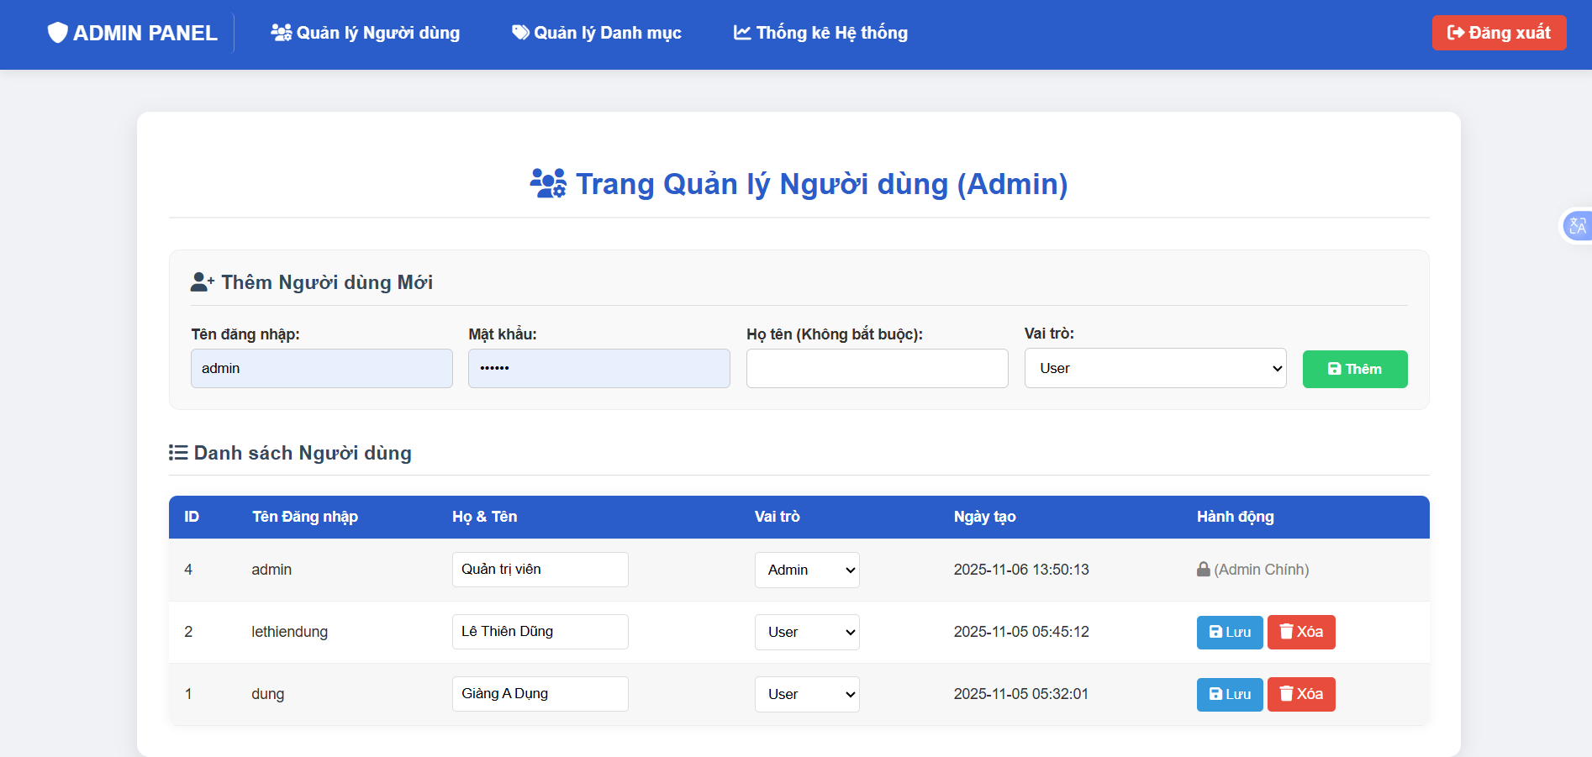
Hình 35: Quản lý người dùng

4.3.9. Chức năng quản lý danh mục
- PHP
// Lấy ID người dùng hiện tại
$result = mysqli_query($conn, "SELECT id, role FROM users WHERE username='$user'");
$row = mysqli_fetch_assoc($result);
$user_id = $row['id'];
$role = $row['role'];
// 1 THÊM DANH MỤC MỚI
if (isset($_POST['add_category'])) {
$name = trim($_POST['name']);
$type = $_POST['type'];
if ($name == "") {
$message = " Tên danh mục không được bỏ trống!";
} else {
// Lọc dữ liệu đầu vào
$name = mysqli_real_escape_string($conn, $name);
$type = mysqli_real_escape_string($conn, $type);
$check = mysqli_query($conn, "SELECT * FROM categories WHERE name='$name' AND user_id='$user_id'");
if (mysqli_num_rows($check) > 0) {
$message = " Danh mục đã tồn tại trong danh sách của bạn!";
} else {
$sql = "INSERT INTO categories (user_id, name, type) VALUES ('$user_id', '$name', '$type')";
if (mysqli_query($conn, $sql)) {
$message = " Thêm danh mục **$name** thành công!";
} else {
$message = " Lỗi: " . mysqli_error($conn);
}
}
}
}
// 2 CẬP NHẬT DANH MỤC
if (isset($_POST['update_category'])) {
$id = $_POST['id'];
$name = trim($_POST['name']);
$type = $_POST['type'];
// Lọc dữ liệu đầu vào
$id = mysqli_real_escape_string($conn, $id);
$name = mysqli_real_escape_string($conn, $name);
$type = mysqli_real_escape_string($conn, $type);
$sql = "UPDATE categories SET name='$name', type='$type' WHERE id='$id'";
// Nếu là user thường, cần thêm điều kiện WHERE user_id='$user_id' để ngăn họ chỉnh sửa danh mục của người khác.
if ($role === 'user') {
$sql .= " AND user_id='$user_id'";
}
if (mysqli_query($conn, $sql)) {
$message = " Cập nhật danh mục thành công!";
} else {
$message = " Lỗi: " . mysqli_error($conn);
}
}
// 3 XÓA DANH MỤC
if (isset($_GET['delete_id'])) {
$id = $_GET['delete_id'];
$id = mysqli_real_escape_string($conn, $id);
$sql = "DELETE FROM categories WHERE id='$id'";
// Nếu là user thường, cần thêm điều kiện WHERE user_id='$user_id' để ngăn họ xóa danh mục của người khác.
if ($role === 'user') {
$sql .= " AND user_id='$user_id'";
}
if (mysqli_query($conn, $sql)) {
// Cần thêm bước xóa các giao dịch (income/expense) sử dụng danh mục này trước,
// hoặc đặt NULL cho trường category_id. (Tùy thuộc vào foreign key settings).
// Hiện tại, ta chỉ xóa danh mục.
$message = " Xóa danh mục (ID: $id) thành công!";
} else {
$message = " Lỗi xóa danh mục: " . mysqli_error($conn);
}
header("Location: quanlydanhmuc.php");
exit;
}
// 4 LẤY DANH SÁCH DANH MỤC
$sql_categories = "SELECT c.*, u.username FROM categories c JOIN users u ON c.user_id = u.id";
if ($role === 'user') {
// User chỉ thấy danh mục của mình
$sql_categories .= " WHERE c.user_id='$user_id'";
}
// Admin thấy tất cả, sắp xếp theo ngày tạo
$sql_categories .= " ORDER BY c.created_at DESC";
$categories_query = mysqli_query($conn, $sql_categories);
mysqli_close($conn);
- HTML
<div class="container">
<h2><i class="fas fa-tags"></i> Quản lý Danh mục <?php echo ($role === 'admin' ? '(Hệ thống)' : '(Cá nhân)'); ?></h2>
<?php
if ($message) {
$class = strpos($message, 'thành công') !== false ? 'success' : (strpos($message, 'Lỗi') !== false || strpos($message, '') !== false ? 'error' : 'warning');
echo "<div class='message $class'>" . nl2br($message) . "</div>";
}
?>
<div class="add-category-form">
<h3><i class="fas fa-plus-circle"></i> Thêm Danh mục Mới</h3>
<form method="POST">
<div class="form-grid">
<div class="form-group">
<label>Tên danh mục:</label>
<input type="text" name="name" required>
</div>
<div class="form-group">
<label>Loại:</label>
<select name="type">
<option value="income">Thu nhập</option>
<option value="expense">Chi tiêu</option>
</select>
</div>
<button type="submit" name="add_category"><i class="fas fa-save"></i> Thêm</button>
</div>
</form>
</div>
- KẾT QUẢ
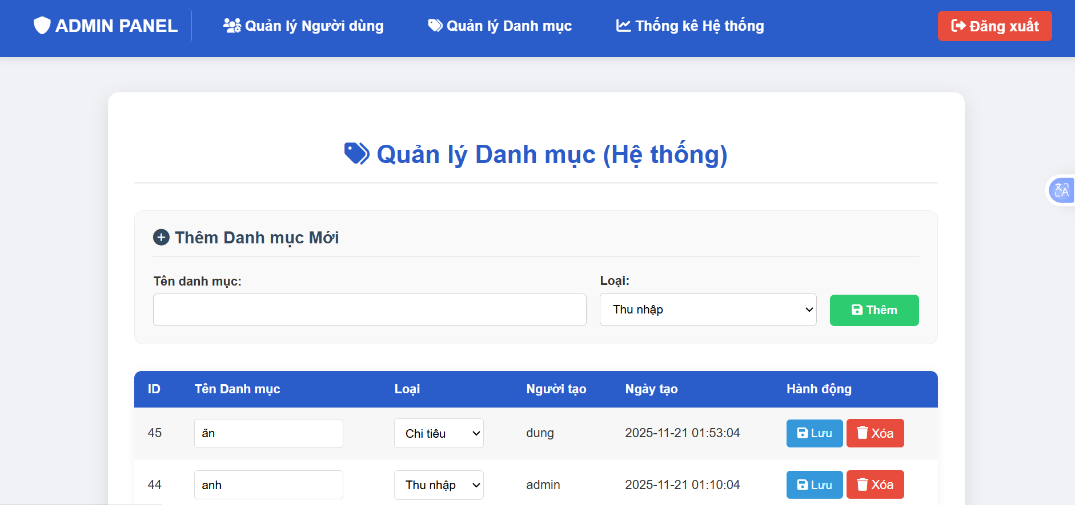
Hình 36: Quản lý danh mục

4.3.10. Chức năng xem thống kê hệ thống
- PHP
// 2. Truy vấn thống kê tổng quát
$total_users = mysqli_fetch_assoc(mysqli_query($conn, "SELECT COUNT(*) AS total FROM users"))['total'] ?? 0;
$total_categories = mysqli_fetch_assoc(mysqli_query($conn, "SELECT COUNT(*) AS total FROM categories"))['total'] ?? 0;
$income_data = mysqli_fetch_assoc(mysqli_query($conn, "SELECT COUNT(*) AS total, SUM(amount) AS total_money FROM incomes"));
$total_incomes = $income_data['total'] ?? 0;
$total_income_money = $income_data['total_money'] ?? 0;
$expense_data = mysqli_fetch_assoc(mysqli_query($conn, "SELECT COUNT(*) AS total, SUM(amount) AS total_money FROM expenses"));
$total_expenses = $expense_data['total'] ?? 0;
$total_expense_money = $expense_data['total_money'] ?? 0;
$total_balance = $total_income_money - $total_expense_money;
// 3. Thống kê thu chi theo tháng (cho biểu đồ cột)
$current_year = date("Y");
$months = ['T1', 'T2', 'T3', 'T4', 'T5', 'T6', 'T7', 'T8', 'T9', 'T10', 'T11', 'T12'];
$income_values = array_fill(0, 12, 0);
$expense_values = array_fill(0, 12, 0);
// Lấy dữ liệu thu nhập
$sql_income_monthly = "SELECT MONTH(date) as month, SUM(amount) as total FROM incomes WHERE YEAR(date) = '$current_year' GROUP BY MONTH(date)";
$result_income = mysqli_query($conn, $sql_income_monthly);
while ($row = mysqli_fetch_assoc($result_income)) {
$income_values[$row['month'] - 1] = (int)$row['total'];
// Lấy dữ liệu chi tiêu
$sql_expense_monthly = "SELECT MONTH(date) as month, SUM(amount) as total FROM expenses WHERE YEAR(date) = '$current_year' GROUP BY MONTH(date)";
$result_expense = mysqli_query($conn, $sql_expense_monthly);
while ($row = mysqli_fetch_assoc($result_expense)) {
$expense_values[$row['month'] - 1] = (int)$row['total'];
}
- HTML
<h2><i class="fas fa-chart-line"></i> Thống kê Tổng quan Hệ thống</h2>
<div class="summary-grid">
<div class="card"> Tổng Người dùng<span><?php echo number_format($total_users); ?></span></div>
<div class="card"> Tổng Danh mục<span><?php echo number_format($total_categories); ?></span></div>
<div class="card"> Tổng Khoản thu<span><?php echo number_format($total_incomes) . " (" . number_format($total_income_money) . " VNĐ)"; ?></span></div>
<div class="card"> Tổng Khoản chi<span><?php echo number_format($total_expenses) . " (" . number_format($total_expense_money) . " VNĐ)"; ?></span></div>
<div class="card" style="grid-column: span 4;"> Số dư Hệ thống<span style="color:#27ae60;"><?php echo number_format($total_balance); ?> VNĐ</span></div>
</div>
<div class="chart-row">
<div class="chart-container-half">
<h3><i class="fas fa-chart-pie"></i> Phân bổ Thu/Chi (Toàn Hệ thống)</h3>
<canvas id="chartRatio"></canvas>
</div>
<div class="chart-container-half">
<h3><i class="fas fa-chart-bar"></i> Thu chi theo tháng (Năm <?php echo $current_year; ?>)</h3>
<canvas id="chartThuChi"></canvas>
</div>
</div>
- KẾT QUẢ
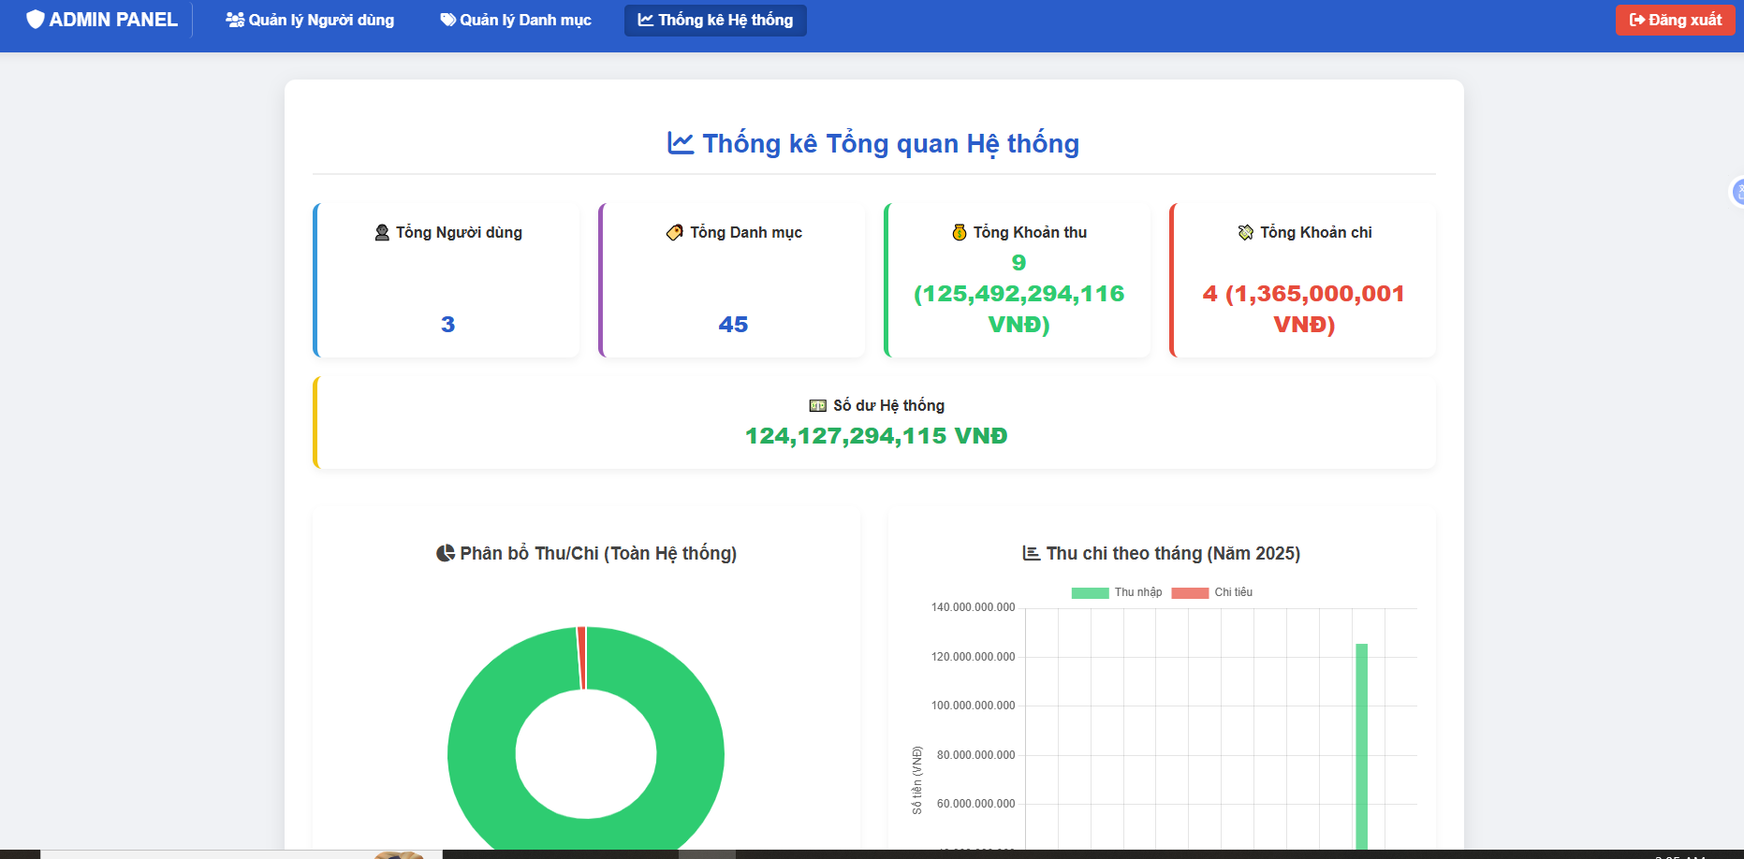
Hình 37: Thống kê hệ thống

KẾT LUẬN
Ưu điểm: Đề tài “Xây dựng Ứng dụng Web Quản lý Chi tiêu Cá nhân” đã hoàn thành mục tiêu cơ bản là xây dựng được một hệ thống hỗ trợ người dùng theo dõi thu nhập và chi tiêu một cách trực quan và tiện lợi. Ứng dụng cung cấp đầy đủ các chức năng cốt lõi như đăng ký – đăng nhập, ghi chép thu/chi, phân loại theo danh mục và xem thống kê bằng biểu đồ. Giao diện web đơn giản, dễ sử dụng và phù hợp với sinh viên. Hệ thống cũng được phát triển hoàn toàn trên nền tảng mã nguồn mở, giúp tiết kiệm chi phí, dễ dàng triển khai và mở rộng trong tương lai.
Nhược điểm: Mặc dù hệ thống đã hoạt động tốt, nhưng vẫn tồn tại một số hạn chế. Ứng dụng mới chỉ phù hợp cho người dùng đơn lẻ, chưa hỗ trợ nhiều tài khoản sử dụng đồng thời với các tính năng nâng cao như quản lý ngân sách, cảnh báo vượt chi tiêu hay xuất báo cáo. Ngoài ra, giao diện dù thân thiện nhưng vẫn còn đơn giản, chưa tối ưu cho trải nghiệm trên thiết bị di động. Hệ thống cũng chưa áp dụng các cơ chế bảo mật nâng cao như xác thực hai lớp (2FA), mã hóa dữ liệu nhạy cảm hoặc phân quyền quản trị chi tiết hơn. Về kỹ thuật, cấu trúc mã nguồn còn thiên hướng thủ tục, chưa áp dụng mô hình kiến trúc tách lớp (MVC) nên việc bảo trì trong tương lai có thể gặp khó khăn.
Hướng phát triển: Trong thời gian tới, hệ thống có thể được mở rộng theo nhiều hướng nhằm hoàn thiện chức năng và mang lại trải nghiệm tốt hơn cho người dùng. Trước hết, ứng dụng cần bổ sung các tính năng nâng cao như thiết lập và theo dõi ngân sách theo tháng, tự động cảnh báo khi người dùng sắp vượt mức chi tiêu hoặc có giao dịch bất thường. Bên cạnh đó, giao diện nên được tối ưu theo hướng Responsive để đảm bảo sử dụng thuận tiện trên mọi thiết bị, đặc biệt là điện thoại – phương tiện được dùng phổ biến nhất để ghi chép chi tiêu hằng ngày. Về mặt kỹ thuật, việc nâng cấp hệ thống sang kiến trúc MVC sẽ giúp mã nguồn rõ ràng, dễ bảo trì và mở rộng. Ngoài ra, bảo mật cũng là yếu tố quan trọng, vì vậy ứng dụng nên tích hợp các cơ chế như xác thực hai lớp, mã hóa dữ liệu nhạy cảm và phân quyền chi tiết hơn cho người dùng. Cuối cùng, nhóm có thể phát triển thêm các chức năng như xuất báo cáo ra PDF/Excel, hỗ trợ quản lý tài chính nhóm hoặc gia đình, và trong tương lai có thể tích hợp với API ngân hàng hoặc ví điện tử để tự động cập nhật giao dịch, giúp ứng dụng trở thành một công cụ quản lý tài chính hoàn chỉnh và hiện đại hơn.

DANH MỤC TÀI LIỆU THAM KHẢO
[1]. Peter MacIntyre, Kevin Tatroe, Programming PHP, 4th Edition, O’Reilly Media, Inc 2020.
[2]. Salahaldin Juba, Andrey Volkov, Learning PostgreSQL, Packt Publishing, 2019
[3]. Blum Richard, Linux command line and shell scripting bible, John Wiley and Sons, 2019
[4]. Joel Murach, Murach's MySQL, Mike Murach & Associates, 2019.

